Chương I. TỪ TRƯỜNG
Mục tiêu:
Sau khi học xong chương này, học sinh có khả năng:
- Nhận biết từ tính của dây dẫn có dòng điện qua thực nghiệm, từ trường, đường sức từ, từ trường của Trái Đất.
- Nêu khái niệm từ trường đều và lực từ do từ trường đều tác dụng lên một đoạn dây dẫn có dòng điện, cách xác định cảm ứng từ, biểu thức tổng quát của vectơ lực từ, đặc điểm chuyển động của hạt điện tích trong từ trường đều.
- Tính được cảm ứng từ trường của dòng điện chạy trong dây dẫn thẳng dài, trong dây dẫn uốn thành vòng tròn, trong ống dây dẫn hình trụ, của nhiều dòng điện.
- Trình bày khái niệm lực Lorentz.
- Xác định hình ảnh các loại đường sức từ, kĩ năng tính toán qua công thức cảm ứng từ, công thức độ lớn lực từ, kĩ năng xác định hướng từ trường của dòng điện chạy trong các dây dẫn có hình dạng đặc biệt, kĩ năng xác định phương, chiều, độ lớn lực Lorentz.

Bài 01 TỪ TRƯỜNG

1. Nam châm
Nam châm là các vật có khả năng hút được sắt. Vật liệu dùng để làm nam châm thường là sắt, niken, coban, mangan …
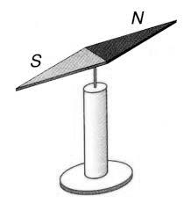
Mỗi nam châm bao giờ cũng có hai cực được gọi là cực Nam (S) và cực Bắc (N). Một kim nam châm nhỏ được đặt tự do và có thể quay xung quanh một trục thẳng đứng đi qua trọng tâm của kim, ta thấy nó luôn nằm theo hướng Nam – Bắc.
Hai cực của hai nam châm đặt gần nhau sẽ đẩy nhau khi chúng cùng tên và hút nhau khi chúng khác tên.
Lực tương tác của hai nam châm với nhau gọi là lực từ, các nam châm được gọi là vật có từ tính.

2. Từ tính của dây dẫn có dòng điện

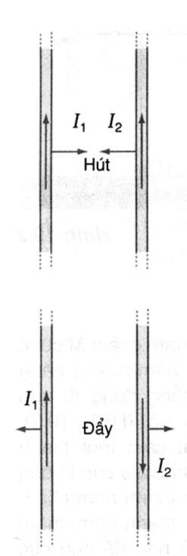
2.1. Thực nghiệm

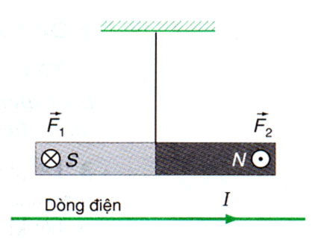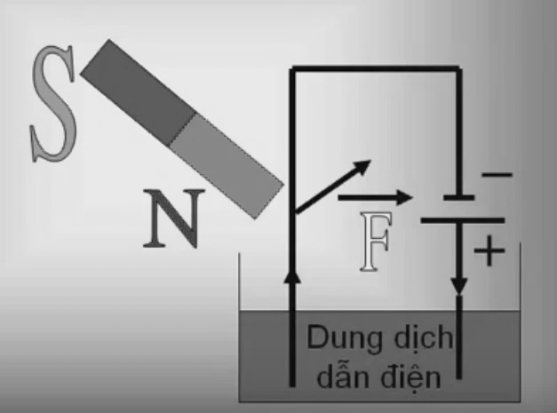
H.1 H.2 H.3
Thực nghiệm cho thấy dây dẫn có dòng điện cũng có từ tính như nam châm.
Dòng điện có thể tác dụng lực lên nam châm; H.1
Nam châm có thể tác dụng lực lên dòng điện.; H.2
Hai dòng điện có thể tương tác với nhau; H.3

2.2. Kết luận
Lực từ là lực tương tác giữa nam châm với nam châm, dòng điện với dòng điện và nam châm với dòng điện. Dòng điện và nam châm đều có từ tính.

3. Từ trường

3.1. Tương tác từ
Xung quanh một dòng điện hay một nam châm tồn tại một từ trường. Chính từ trường này đã gây ra lực từ tác dụng lên một dòng điện khác hay một nam châm khác đặt trong đó.

3.2. Định nghĩa
Từ trường là dạng vật chất tồn tại trong không gian mà biểu hiện cụ thể là sự xuất hiện của lực từ tác dụng lên một dòng điện hay một nam châm đặt trong đó.

3.3. Hướng quy ước của từ trường
Hướng của từ trường tại một điểm là hướng Nam – Bắc của kim nam châm nhỏ nằm cân bằng tại điểm đó.

4. Đường sức từ

4.1. Định nghĩa
Đường sức từ là những đường vẽ ở trong không gian có từ trường sao cho tiếp tuyến tại mỗi điểm có hướng trùng với hướng của từ trường tại điểm đó.Hình dạng của đường sức từ được quan sát bằng phương pháp từ phổ.
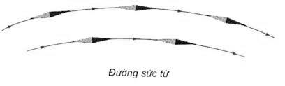

4.2. Các ví dụ về đường sức từ
Ví dụ 1: từ trường của dòng điện thẳng rất dài
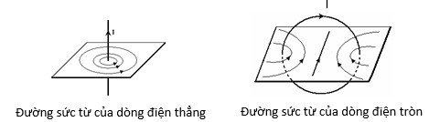
Ví dụ 2: từ trường của dòng điện tròn

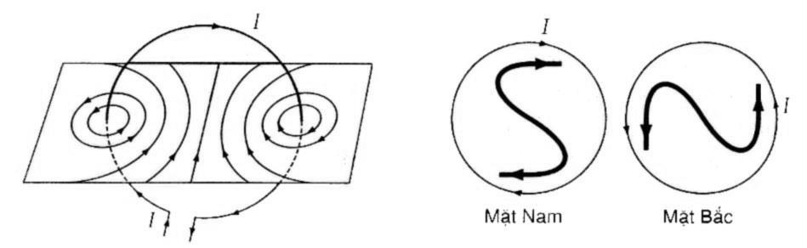
Các đường sức từ của dòng điện tròn có chiều đi vào mặt Nam và đi ra mặt Bắc của dòng điện tròn ấy.
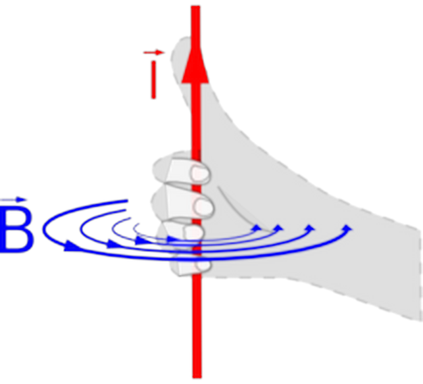
Quy tắc nắm tay phải:
Để bàn tay phải sao cho ngón cái nằm dọc theo dây dẫn
và chỉ theo chiều dòng điện, khi đó các ngón kia khum lại cho ta chiều của các đường sức từ.

4.3. Các tính chất của đường sức từ
Qua mỗi điểm trong không gian chỉ vẽ được một đường sức từ.
Các đường sức từ là những đường cong khép kín hoặc vô hạn ở hai đầu.
Chiều của các đường sức từ tuân theo những quy tắc xác định (quy tắc nắm tay phải, quy tắc vào Nam ra Bắc).
Người ta quy ước vẽ các đường sức từ sao cho chỗ nào từ trường mạnh thì các đường sức từ mau và chỗ nào từ trường yếu thì các đường sức từ thưa.

5. Từ trường Trái Đất
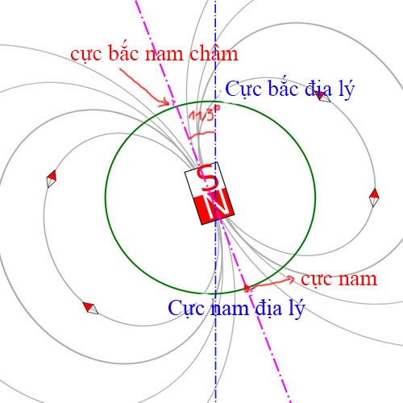
Câu hỏi và bài tập
1.1. Trình bày đặc điểm của nam châm?
1.2. Nêu kết luận về từ tính của dòng điện, giải thích?
1.3. Nhắc lại khái niệm điện trường và nêu khái niệm từ trường ?
1.4. Từ trường đóng vai trò quan trọng như thế nào đối với sự sống trên hành tinh ?

Bài 02 LỰC TỪ - CẢM ỨNG ĐIỆN TỪ

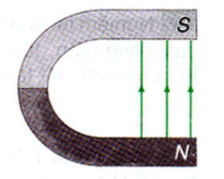
1. Lực từ

1.1. Từ trường đều
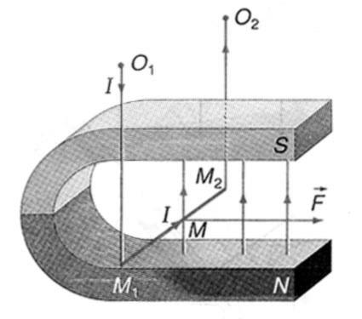
Từ trường đều là từ trường mà đặc tính của nó giống nhau tại mọi điểm; các đường sức từ là những đường thẳng song song, cùng chiều và cách đều nhau.

1.2. Xác định lực từ do từ trường đều tác dụng lên một đoạn dây dẫn có dòng điện
Khi cho dòng điện có cường độ I chạy qua M₁M₂ thì xuất hiện lực từ tác dụng lên M₁M_{2.} Thực nghiệm chứng tỏ rằng: và vuông góc với đường sức từ.
Kết quả là có phương nằm ngang và có chiều như hình vẽ sau:
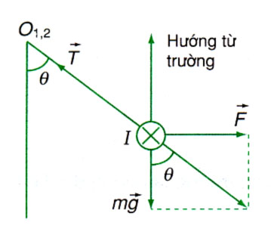
Lực cường độ được xác định bởi công thức sau: (2.1)

2. Cảm ứng từ

2.1. Thí nghiệm
Thí nghiệm mô tả ở I.2 cho phép xác định lực từ do từ trường tác dụng lên đoạn dây M₁M₂ = l, có dòng điện chạy qua. Kết quả cho thấy thương số không thay đổi. Người ta định nghĩa thương số đó là cảm ứng từ tại vị trí đang xét, kí hiệu là B: (2.2)

2.2. Đơn vị cảm ứng từ: T (tesla)

2.3. Vectơ cảm ứng từ
Vectơ cảm ứng từ tại một điểm:
Có hướng trùng với hướng của từ trường tại điểm đó;
Có độ lớn:

2.4. Biểu thức tổng quát của vectơ lực từ
Lực từ tác dụng lên phần tử dòng điện đặt trong từ trường đều, tại đó có cảm ứng từ là :
- Có điểm đặt tại trung điểm của l;
- Có phương vuông góc với và ;
- Có chiều tuân theo qui tác bàn tay trái: Đặt bàn tay trái sao cho các đường sức từ đâm xuyên vào lòng bàn tay, chiều từ cổ tay đến ngón tay trùng với chiều dòng điện, thì ngón tay cái choãi ra 90o chỉ chiều của lực từ tác dụng lên dòng điện.
- Có độ lớn: (2.3);
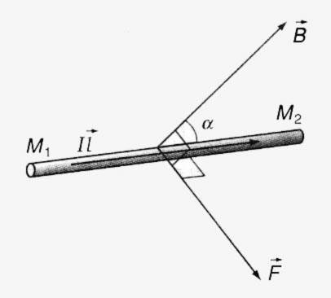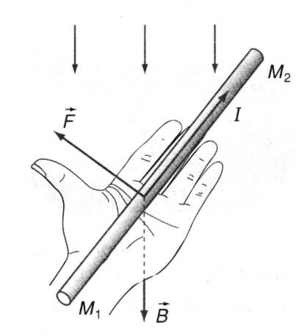

Câu hỏi và bài tập
2.1. Nêu đặc điểm của lực từ ?
2.2. Cách xác định vectơ cảm ứng từ ?
2.3. Đặt một đoạn dây dẫn dài 1,5 m, mang dòng điện 10 A, đặt vuông góc trong một từ trường đều có độ lớn cảm ứng từ 1,2 T. Nó chịu một lực từ tác dụng là bao nhiêu?
2.4. Một dây dẫn dài 1 m mang dòng điện 10 A, thì chịu tác dụng bởi một lực 0,5 N. Góc lệch giữa cảm ứng từ và chiều dòng điện trong dây dẫn là 30º, tính cảm ứng từ ?
__________________________________________

Bài 03 TỪ TRƯỜNG CỦA DÒNG ĐIỆN CHẠY TRONG CÁC DÂY DẪN

CÓ HÌNH DẠNG ĐẶC BIỆT

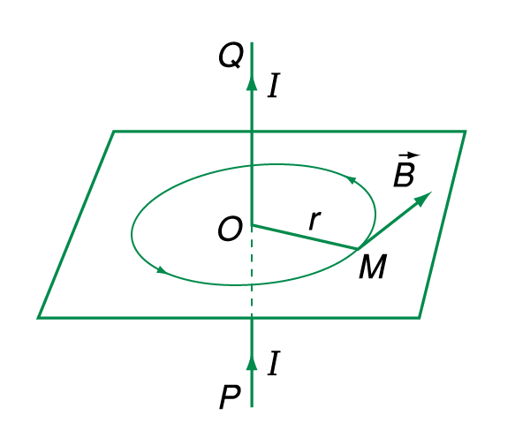
1. Từ trường của dòng điện chạy trong dây dẫn thẳng dài
Đường sức từ là những đường tròn nằm trong những mặt phẳng vuông góc với dòng điện và có tâm nằm trên dây dẫn.
Chiều đường sức từ được xác định theo qui tắc nắm tay phải.

Độ lớn cảm ứng từ tại điểm cách dây dẫn một khoảng r:
B = 2.10⁻⁷. (3.1)

2. Từ trường của dòng điện chạy trong dây dẫn uốn thành vòng tròn

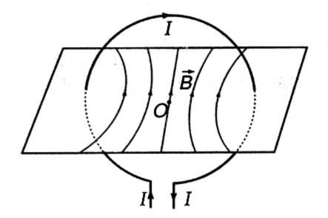
Đường sức từ đi qua tâm O của vòng tròn là đường thẳng vô hạn ở hai đầu còn các đường khác là những đường cong có chiều đi vào mặt Nam và đi ra mặt Bắc của dòng điện tròn đó.
Độ lớn cảm ứng từ tại tâm O của vòng dây:
B = 2π.10⁻⁷ (3.2)

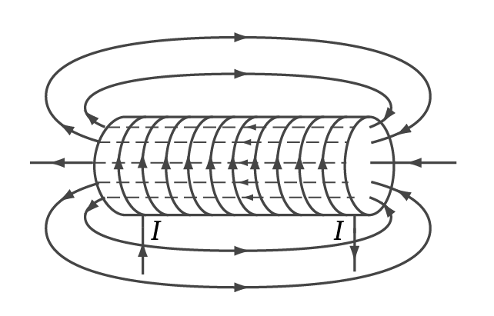
3. Từ trường của dòng điện chạy trong ống dây dẫn hình trụ
Trong ống dây các đường sức từ là những đường thẳng song song cùng chiều và cách đều nhau.
Cảm ứng từ trong lòng ống dây: (3.3)
Chú ý: , n là số vòng quấn trên một đơn vị dài của lõi.

4. Từ trường của nhiều dòng điện
Vectơ cảm ứng từ tại một điểm do nhiều dòng điện gây ra bằng tổng các vectơ cảm ứng từ do từng dòng điện gây ra tại điểm ấy
Câu hỏi và bài tập
3.1. Một dòng điện chạy trong dây dẫn thẳng dài vô hạn có cường độ 10 A đặt trong chân không, sinh ra một từ trường tại điểm cách dây dẫn 50 cm. Cảm ứng từ có độ lớn là bao nhiêu ?
3.2. Một dòng điện chạy trong một dây tròn 20 vòng, có đường kính 20 cm, cường độ 10 A. Tính cảm ứng từ tại tâm các dòng dây.
3.3. Một ống dây dài 50 cm có 1.000 vòng dây, dòng điện 5 A. Tính cảm ứng từ trong lòng ống dây.
3.4. Hai dây dẫn thẳng dài song song, cách nhau 15 cm, đặt trong không khí có hai dòng điện cùng cường độ 4 A chạy cùng chiều nhau. Xác định vectơ cảm ứng từ tổng hợp tại M nằm trong mặt phẳng vuông góc với hai dây và cách dây một là 10 cm, cách dây hai là 5 cm.
_________________________________________

Bài 04 LỰC LORENTZ

1. Lực Lorentz

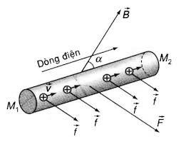
1.1. Định nghĩa lực Lorentz

Mọi hạt điện tích chuyển động trong một từ trường, đều chịu tác dụng của lực từ. Lực từ này được gọi là Lorentz

1.2. Xác định lực Lorentz

Lực Lorentz do từ trường có cảm ứng từ tác dụng lên một hạt điện tích q₀ chuyển động với vận tốc :
- Có phương vuông góc với và ;
- Có chiều theo qui tắc bàn tay trái: để bàn tay trái mở rộng sao cho từ trường hướng vào lòng bàn tay, chiều từ cổ tay đến ngón giữa là chiều của khi q₀ > 0 và ngược chiều khi q₀ < 0. Lúc đó chiều của lực Lorentz là chiều ngón cái choãi ra;
- Có độ lớn: ; (4.1)

2. Chuyển động của hạt điện tích trong từ trường đều

2.1. Chú ý quan trọng
Lực tác dụng luôn luôn vuông góc với vận tốc , công suất tức thời:
P = = 0 (4.2)
Động năng của hạt được bảo toàn, độ lớn vận tốc của hạt không đổi, chuyển động của hạt là chuyển động đều.

2.2. Chuyển động của hạt điện tích trong từ trường đều
Khảo sát chuyển động của một hạt điện tích q_{o}, khối lượng m trong một từ trường đều, luôn luôn vuông góc với vận tốc , nghĩa là đóng vai trò lực hướng tâm.
(4.3) (4.4)
Câu hỏi và bài tập
4.1. Một electron chuyển động với vận tốc 10⁷ m/s trong một từ trường đều có cảm ứng từ 2.10⁻³ T, theo phương vuông góc với càm ứng từ. Tính độ lớn của lực Lorentz?
4.2. Một hạt mang điện tích 3,2.10⁻¹⁹ C, khối lượng 66,8.10⁻²⁸ kg, chuyển động trong một từ trường đều có cảm ứng từ 1,2 T, theo quỹ đạo có bán kính 0,45 m.
a. Tính vận tốc của hạt ?
b. Tính chu kỳ quay của điện tích ?
__________________________________________

Chương II. CẢM ỨNG ĐIỆN TỪ

Mục tiêu:
Sau khi học xong chương này, học sinh có khả năng:
- Trình bày được khái niệm từ thông, suất điện động cảm ứng trong mạch kín, quan hệ giữa suất điện động cảm ứng và định luật Lenz, sự chuyển hóa năng lượng trong hiện tượng cảm ứng điện từ, khái niệm về từ thông riêng của một mạch kín. khái niệm tự cảm.
- Giải thích được nguyên nhân gây ra suất điện động cảm ứng, cách xác định chiều dòng điện cảm ứng theo định luật Lenz, nguồn gốc, tính chất và công dụng của dòng điện Foucault.
- Nêu được các ứng dụng của hiện tượng tự cảm.
- Phân tích được mối quan hệ nghịch, từ trường gây ra dòng điện.
- Xác định được chiều dòng điện cảm ứng theo định luật Lenz.
- Lập luận được về quan hệ giữa suất điện động cảm ứng và định luật Lenz.

Bài 05 TỪ THÔNG – CẢM ỨNG ĐIỆN

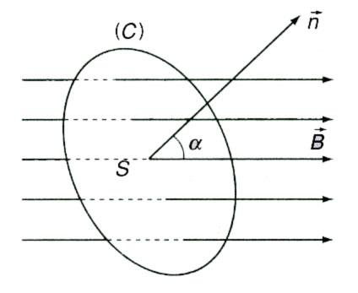
1. Từ thông

1.1. Định nghĩa
Từ thông qua một diện tích S đặt trong từ trường đều:
Φ = BScosα (5.1)
Với α là góc giữa pháp tuyến và .

1.2. Đơn vị đo từ thông
Trong hệ SI đơn vị từ thông là Weber (Wb).
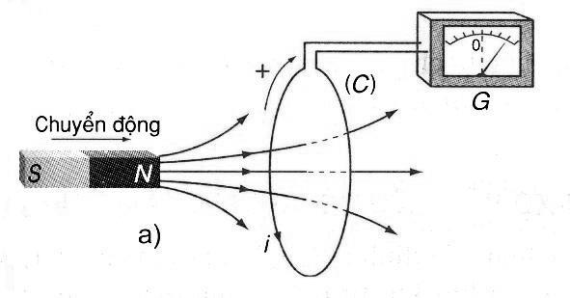
1Wb = 1T.1m².

2. Hiện tượng cảm ứng điện từ

2.1. Thí nghiệm
2.1.1. Thí nghiệm 1
Cho nam châm dịch chuyển lại gần vòng dây kín (C) ta thấy trong mạch kín (C) xuất hiện dòng điện.
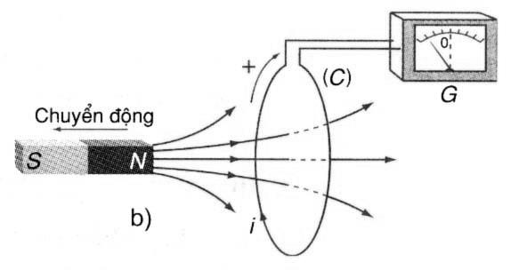
2.1.2. Thí nghiệm 2
Cho nam châm dịch chuyển ra xa mạch kín (C) ta thấy trong mạch kín (C) xuất hiện dòng điện ngược chiều với thí nghiệm 1.
2.1.3. Thí nghiệm 3
Giữ cho nam châm đứng yên và dịch chuyển mạch kín (C) ta cũng thu được kết quả tương tự.
2.1.4. Thí nghiệm 4
Thay nam châm vĩnh cửu bằng nam châm điện. Khi thay đổi cường độ dòng điện trong nam châm điện thì trong mạch kín (C) cũng xuất hiện dòng điện.

2.2. Kết luận

Tất cả các thí nghiệm trên đều có một đặc điểm chung là từ thông qua mạch kín (C) biến thiên. Dựa vào công thức định nghĩa từ thông, ta nhận thấy, khi một trong các đại lượng B, S hoặc α thay đổi thì từ thông Φ biến thiên.

Kết quả của thí nghiệm chứng tỏ rằng:

Mỗi khi từ thông qua mạch kín (C) biến thiên thì trong mạch kín (C) xuất hiện một dòng điện gọi là hiện tượng cảm ứng điện từ.

Hiện tượng cảm ứng điện từ chỉ tồn tại trong khoảng thời gian từ thông qua mạch kín biến thiên.

3. Định luật Lenz về chiều dòng điện cảm ứng

3.1. Thí nghiệm

Thí nghiệm ở hình a cho thấy từ thông qua (C) tăng: i ngược chiều dương.

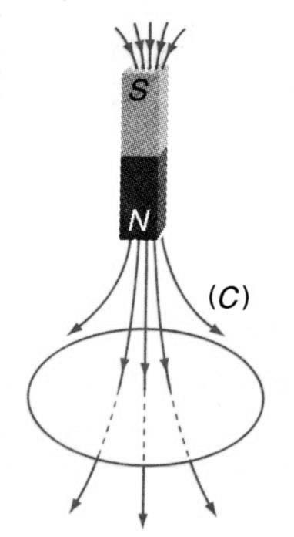
Thí nghiệm ở hình b cho thấy từ thông qua (C) giảm: i trùng với chiều dương.

3.2. Từ trường cảm ứng và từ trường của nam châm

Dòng điện cảm ứng xuất hiện thì cũng sinh ra từ trường, gọi là từ trường cảm ứng. Cần phân biệt từ trường cảm ứng với từ trường của nam châm.

3.3. Kết luận
Dòng điện cảm ứng xuất hiện trong mạch kín có chiều sao cho từ trường cảm ứng có tác dụng chống lại sự biến thiên của từ thông ban đầu qua mạch kín.

3.4. Trường hợp từ thông biến thiên do chuyển động
Khi từ thông qua (C) biến thiên do kết quả của một chuyển động nào đó thì từ trường cảm ứng có tác dụng chống lại chuyển động nói trên.

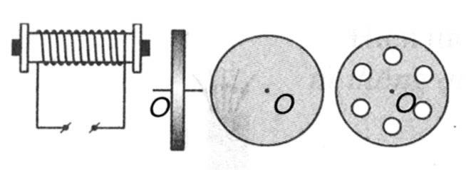
4. Dòng điện Foucault

4.1. Thí nghiệm thứ nhất
Một bánh xe kim loại có dạng một đĩa tròn quay xung quanh trục O của nó trước một nam châm điện. Khi chưa cho dòng điện chạy vào nam châm, bánh xe quay bình thường. Khi cho dòng điện chạy vào nam châm bánh xe quay chậm và bị hãm dừng lại.

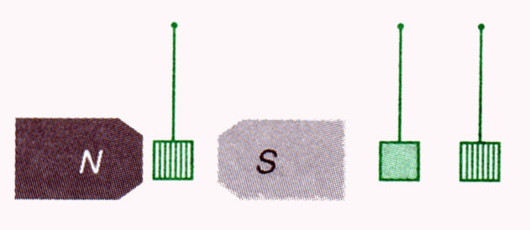
4.2. Thí nghiệm thứ hai
Một khối kim loại hình lập phương được đặt giữa hai cực của một nam châm điện. Khối ấy được treo bằng một sợi dây một đầu cố dịnh; trước khi đưa khối vào trong nam châm điện, sợi dây treo được xoắn nhiều vòng. Nếu chưa có dòng điện vào nam châm điện, khi thả ra khối kim loại quay nhanh xung quanh mình nó.
Nếu có dòng điện đi vào nam châm điện, khi thả ra khối kim loại quay chậm và bị hãm dừng lại.

4.3. Giải thích

Ở các thí nghiệm trên, khi bánh xe và khối kim loại chuyển động trong từ trường thì trong thể tích của chúng cuất hiện dòng điện cảm ứng – những dòng điện Foucault. Theo định luật Lenz, những dòng điện cảm ứng này luôn có tác dụng chống lại sự chuyển dời, vì vậy khi chuyển động trong từ trường, trên bánh xe và trên khối kim loại xuất hiện những lực từ có tác dụng cản trở chuyển động của chúng, những lực ấy gọi là lực hãm điện từ.

4.4. Tính chất và công dụng của dòng điện Foucault

Mọi khối kim loại chuyển động trong từ trường đều chịu tác dụng của những lực hãm điện từ. Tính chất này được ứng dụng trong các bộ phanh điện từ của những ôtô hạng nặng.

Dòng điện Foucault gây ra hiệu ứng tỏa nhiệt Joule – Lenz trong khối kim loại đặt trong từ trường biến thiên. Tính chất này được ứng dụng trong các lò cảm ứng để nung nóng kim loại.

Trong nhiều trường hợp dòng điện Foucault gây nên những tổn hao năng lượng vô ích. Để giảm tác dụng của dòng Foucault, người ta có thể tăng điện trở của khối kim loại. Dòng Foucault cũng được ứng dụng trong một số lò tôi kim loại.

Câu hỏi và bài tập
5.1. Nêu cách xác định chiều của dòng điện cảm ứng ?
5.2. Nêu ứng dụng của dòng điện Foucault ?
5.3. Một vòng dây dẫn phẳng có diện tích 5 cm² đặt trong một từ trường đều B= 0,1 T. Mặt phẳng vòng dây hợp với đường cảm ứng từ một góc 30º . Tính từ thông qua diện tích của vòng dây ?
__________________________________________

Bài 06 SUẤT ĐIỆN ĐỘNG CẢM ỨNG

1. Suất điện động cảm ứng trong mạch kín

1.1. Định nghĩa
Suất điện động cảm ứng là suất điện động sinh ra dòng điện cảm ứng trong mạch kín.

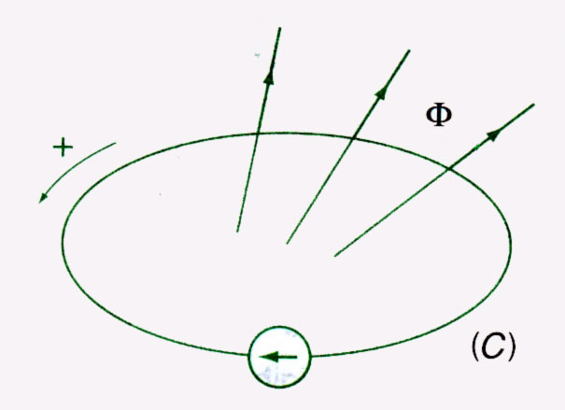
1.2. Định luật Faraday

Suất điện động cảm ứng:
(6.1)
Nếu chỉ xét độ lớn của e_{c} (không kể dấu):
(6.2)
Độ lớn của suất điện động cảm ứng xuất hiện trong mạch kín tỉ lệ với tốc độ biến thiên từ thông qua mạch kín đó.

2. Quan hệ giữa suất điện động cảm ứng và định luật Lenz
Sự xuất hiện dấu (-) trong biểu thức (6.1) là phù hợp với định luật Lenz.
Trước hết mạch kín (C) phải được định hướng. Dựa vào chiều đã chọn trên (C), ta chọn chiều pháp tuyến dương để tính từ thông qua mạch kín.
Nếu Φ tăng thì e_{c} < 0: chiều của suất điện động cảm ứng (chiều của dòng điện cảm ứng) ngược chiều với chiều của mạch.
Nếu Φ giảm thì e_{c} > 0: chiều của suất điện động cảm ứng (chiều của dòng điện cảm ứng) cùng chiều với chiều của mạch.

3. Chuyển hóa năng lượng trong hiện tượng cảm ứng điện từ

Bản chất của hiện tượng cảm ứng điện từ là quá trình chuyển hóa cơ năng thành điện năng.
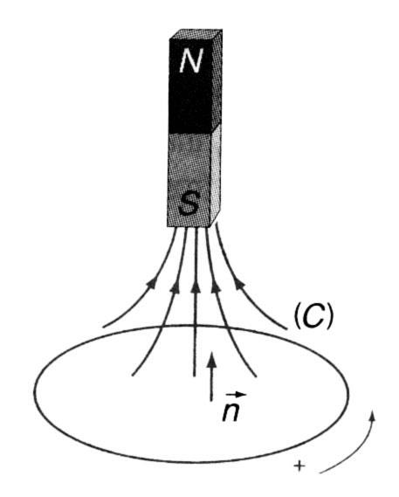
Câu hỏi và bài tập
6.1. Xác định chiều của suất điện động cảm ứng xuất hiện trong mạch kín (C) khi:
a. Nam châm đi xuống.
b. Nam châm đi lên.
6.2. Khung dây đồng ABCD hình chữ nhật, có 1000 vòng, mỗi vòng có kích thước
20cm x 10cm đặt vào từ trường đều, có B=0,5T. Vectơ cảm ứng từ hợp với mặt phẳng khung 30o.
a. Tính từ thông qua khung dây.
b. Cho từ trường giảm đều đến không trong thời gian 0,1s. Tính suất điện động cảm ứng xuất hiện trong khung trong thời gian biến đổi.
c. Biết khung có điện trở 10Ω. Tính cường độ dòng điện cảm ứng chạy trong khung.
6.3.. Một cuộn dây dẫn dẹp hình tròn gồm N vòng, mỗi vòng có bán kính R = 10 cm; mỗi mét dài của dây có có điện trở . Cuộn dây được đặt trong một từ trường đều, vectơ cảm ứng từ vuông góc với các mặt phẳng chứa vòng dây và có độ lớn 10⁻³ T giảm điều đến 0 trong thời gian . Tính cường độ dòng điện xuất hiện trong cuộn dây đó.
__________________________________________

Bài 07 TỰ CẢM

1. Từ thông riêng của một mạch kín
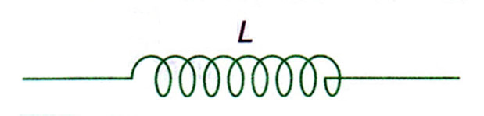
Từ thông riêng của một mạch kín có dòng điện chạy qua: Φ = Li (7.1)
Độ tự cảm của một ống dây: L = 4π.10⁻⁷.μ..S (7.2)
Đơn vị của độ tự cảm là henri (H); 1H =

2. Hiện tượng tự cảm

2.1. Định nghĩa
Hiện tượng tự cảm là hiện tượng cảm ứng điện từ xảy ra trong một mạch có dòng điện mà sự biến thiên của từ thông qua mạch được gây ra bởi sự biến thiên của cường độ dòng điện trong mạch.

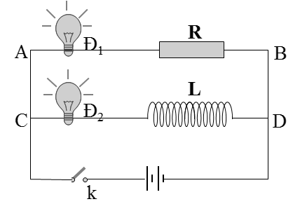
2.2. Một số ví dụ về hiện tượng tự cảm
2.2.1. Ví dụ 1
Khi đóng khóa K, đèn 1 sáng lên ngay còn đèn 2 sáng lên từ từ.
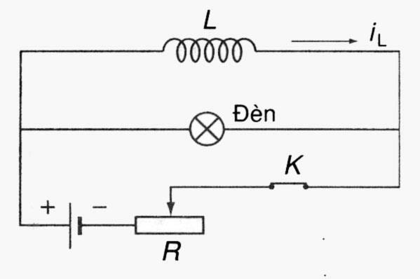
Giải thích: Khi đóng khóa K, dòng điện qua ống dây và đèn 2 tăng lên đột ngột, khi đó trong ống dây xuất hiện suất điện động tự cảm có tác dụng cản trở sự tăng của dòng điện qua L. Do đó dòng điện qua L và đèn 2 tăng lên từ từ.
2.2.2. Ví dụ 2
Khi đột ngột ngắt khóa K, ta thấy đèn sáng bừng lên trước khi tắt.
Giải thích: Khi ngắt K, dòng điện giảm đột ngột xuống 0. Trong ống dây xuất hiện dòng điện cảm ứng cùng chiều với ban đầu, dòng điện này chạy qua đèn và vì K ngắt đột ngột nên cường độ dòng cảm ứng khá lớn, làm cho đén sáng bừng lên trước khi tắt.

3. Suất điện động tự cảm

3.1. Công thức tính suất điện động tự cảm
(7.3)
Vì L không đổi, nên (7.4)
Vậy suất điện động có công thức: (7.5)
Suất điện động tự cảm có độ lớn tỉ lệ với tốc độ biến thiên của cường độ dòng điện trong mạch.

3.2. Năng lượng từ trường của ống dây tự cảm:
(7.6)

4. Ứng dụng
Hiện tượng tự cảm có nhiều ứng dụng trong các mạch điện xoay chiều. Cuộn cảm là một phần tử quan trọng trong các mạch điện xoay chiều có mạch dao động và các máy biến áp ...
Câu hỏi và bài tập
7.1. Một ống dây dài 40cm, đường kính 4 cm có 400 vòng dây quấn sát nhau. Ống dây mang dòng điện có cường độ 1 A.
a. Tính hệ số tự cảm của ống dây.
b. Ngắt ống dây ra khỏi nguồn điện. Tính suất diện động tự cảm trong ống dây. Cho rằng cường độ cường độ dòng điện trong ống dây giảm đều đến không trong khoảng thời gian 0,01 s.
7.2. Tìm độ lớn suất điện động tự cảm xuất hiện trong một cuộn dây có độ tự cảm 2 mH, trong khoảng thời gian 0,01 s, cường độ dòng điện giảm đều từ 0,3 A về 0.
_______________________________________

Chương III. KHÚC XẠ ÁNH SÁNG
Mục tiêu:
Sau khi học xong chương này, học sinh có khả năng:
- Trình bày được thế nào là sự khúc xạ ánh sáng, khái niệm chiết suất của môi trường, tính thuận nghịch của sự truyền ánh sáng, sự truyền ánh sáng vào môi trường chiết quang kém hơn, điều kiện để có phản xạ toàn phần..
- Mô tả được cấu tạo và công dụng của cáp quang.
- Vẽ được tia khúc xạ trong các trường hợp.
- Áp dụng được các công thức định luật khúc xạ ánh sáng, công thức góc giới hạn phản xạ toàn phần để giải bài tập.

Bài 08 KHÚC XẠ ÁNH SÁNG

1. Sự khúc xạ ánh sáng

1.1. Hiện tượng khúc xạ ánh sáng
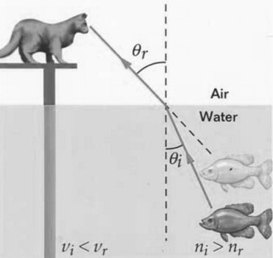
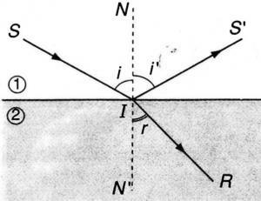
Khúc xạ ánh sáng là hiện tượng lệch phương (gãy) của các tia sáng khi truyền xiên góc qua mặt phân cách giữa hai môi trường trong suốt khác nhau.

1.2. Định luật khúc xạ ánh sáng
Tia khúc xạ nằm trong mặt phẳng tới (tạo bởi tia tới và pháp tuyến) và ở phía bên kia pháp tuyến so với tia tới.
Với hai môi trường trong suốt nhất định, tỉ số giữa sin góc tới (sini) và sin góc khúc xạ (sinr) luôn luôn không đổi:
= hằng số (8.1)

2. Chiết suất của môi trường

2.1. Chiết suất tỉ đối

Tỉ số không đổi trong hiện tượng khúc xạ được gọi là chiết suất tỉ đối của môi trường 2 (chứa tia khúc xạ) đối với môi trường 1 (chứa tia tới): = (8.2)
Nếu > 1 thì r < i: Tia khúc xạ lệch lại gần pháp tuyến hơn. Ta nói môi trường 2 chiết quang hơn môi trường 1.
Nếu < 1 thì r > i: Tia khúc xạ lệch xa pháp tuyến hơn. Ta nói môi trường 2 chiết quang kém môi trường 1.

2.2. Chiết suất tuyệt đối

Chiết suất tuyệt đối của một môi trường là chiết suất tỉ đối của môi trường đó đối với chân không.

Mối liên hệ giữa chiết suất tỉ đối và chiết suất tuyệt đối: = (8.3)
Công thức của định luật khúc xạ có thể viết dưới dạng đối xứng:sini = sinr. (8.4)

3. Tính thuận nghịch của sự truyền ánh sáng
Ánh sáng truyền đi theo đường nào thì cũng truyền ngược lại theo đường đó.
Từ tính thuận nghịch ta suy ra: (8.5)
Câu hỏi và bài tập
8.1. Khi chiếu ánh sáng đơn sắc từ môi trường không khí vào một khối chất trong suốt với góc tới 60º thì góc khúc xạ là 30º. Khi chiếu cùng ánh sáng đơn sắc đơn sắc đó từ khối chất đó ra không khí với góc tới 30º thì góc khúc xạ là bao nhiêu?
8.2. Chiếu một chùm ánh sáng đơn sắc từ chân không vào một khối chất trong suốt với góc tới 45º thì góc khúc xạ bằng 30º. Chiết suất tuyệt đối của môi trường này là bao nhiêu ?
__________________________________________

Bài 09 PHẢN XẠ TOÀN PHẦN

1. Sự truyền ánh sáng vào môi trường chiết quang kém hơn ()

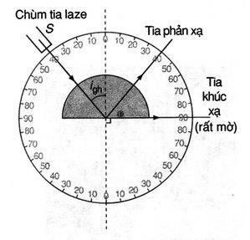
1.1. Thí nghiệm
Góc tới | Chùm tia khúc xạ | Chùm tia phản xạ
i nhỏ | r > i  Rất sáng | Rất mờ
i = i_{gh} | r ≈ 90⁰  Rất mờ | Rất sáng
i > i_{gh} | Không còn | Rất sáng

1.2. Góc giới hạn phản xạ toàn phần
Vì => r > i.
Khi i tăng thì r cũng tăng (r > i). Khi r đạt giá trị cực đại 90⁰ thì i đạt giá trị i_{gh} gọi là góc giới hạn phản xạ toàn phần.
Ta có: sini_{gh} = (9.1)
Với i > i_{gh} thì không tìm thấy r, nghĩa là không có tia khúc xạ, toàn bộ tia sáng bị phản xạ ở mặt phân cách. Đó là hiện tượng phản xạ toàn phần

2. Hiện tượng phản xạ toàn phần

2.1. Định nghĩa
Phản xạ toàn phần là hiện tượng phản xạ toàn bộ tia sáng tới, xảy ra ở mặt phân cách giữa hai môi trường trong suốt.

2.2. Điều kiện để có phản xạ toàn phần
Ánh sáng truyền từ một môi trường tới môi trường chiết quang kém hơn.
i ≥ i_{gh}.

3. Ứng dụng của hiện tượng phản xạ toàn phần – Cáp quang

3.1. Cấu tạo
Cáp quang là bó sợi quang. Mỗi sợi quang là một sợi dây trong suốt có tính dẫn sáng nhờ phản xạ toàn phần.
Sợi quang gồm hai phần chính:
Phần lỏi trong suốt bằng thủy tinh siêu sach có chiết suất lớn ().
Phần vỏ bọc cũng trong suốt, bằng thủy tinh có chiết suất .
Ngoài cùng là một lớp vỏ bọc bằng nhựa dẻo để tạo cho cáp có độ bền và độ dai cơ học.

3.2. Công dụng
Cáp quang được ứng dụng vào việc truyền thông tin với các ưu điểm:
Dung lượng tín hiệu lớn.
Nhỏ và nhẹ, dễ vận chuyển, dễ uốn.
Không bị nhiễu bởi các bức xạ điện từ bên ngoài.
Không có rủi ro cháy (vì không có dòng điện).
Cáp quang còn được dùng để nội soi trong y học.
Câu hỏi và bài tập
9.1. Nước có chiết suất 1,33. Chiếu ánh sáng từ nước ra không khí, để có hiện tượng phản xạ toàn phần thì góc tới i bằng bao nhiêu?
9.2. Tia sáng từ không khí tới gặp mặt phân cách giữa không khí và môi trường trong suôt chiết suất , dưới góc tới 45º thì góc hợp bởi tia phản xạ và tia khúc xạ là bao nhiêu ?
_________________________________________

Chương IV. MẮT – CÁC DỤNG CỤ QUANG
Mục tiêu:
Sau khi học xong chương này, học sinh có khả năng:
- Trình bày được các công thức lăng kính, các công thức thấu kính, khái niệm điểm cực viễn và điểm cực cận của mắt, công dụng và cấu tạo của kính lúp, tạo ảnh và cách xác định số bội giác của kính hiển vi, sự tạo ảnh và cách xác định số bội giác của kính thiên văn.
- Áp dụng được các công thức lăng kính, công thức thấu kính, độ tụ của các loại kính, sửa tật của mắt, công thức tính số bội giác của kính lúp, công thức tính số bội giác của kính hiển vi, công thức tính số bội giác của kính thiên văn, để giải bài tập.

Bài 10 LĂNG KÍNH

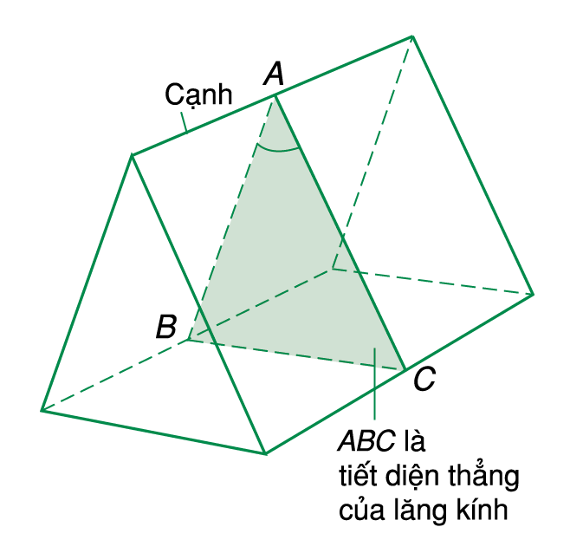
1. Cấu tạo của lăng kính

Lăng kính là một khối chất trong suốt, đồng chất (thủy tinh, nhựa, ...), thường có dạng lăng trụ tam giác.

Một lăng kính được đặc trưng bởi:

Góc chiết quang A;
Chiết suất n.

2. Đường truyền của tia sáng qua lăng kính

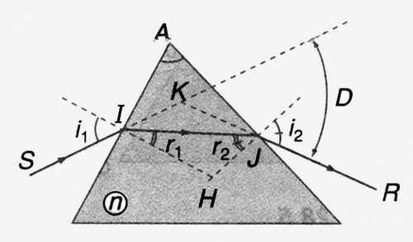
2.1. Tác dụng tán sắc ánh sáng
Chùm ánh sáng trắng khi đi qua lăng kính sẽ bị phân tích thành nhiều chùm sáng đơn sắc khác nhau. Đó là sự tán sắc ánh sáng.

2.2. Đường truyền của tia sáng qua lăng kính
Chiếu đến mặt bên của lăng kính một chùm sáng hẹp đơn sắc SI.
Tại I: tia khúc xạ lệch gần pháp tuyến, nghĩa là lệch về phía đáy của lăng kính.
Tại J: tia khúc xạ lệch xa pháp tuyến, tức là cũng lệch về phía đáy của lăng kính.
Vậy, khi có tia ló ra khỏi lăng kính thì tia ló bao giờ cũng lệch về phía đáy của lăng kính so với tia tới.
Góc tạo bởi tia ló và tia tới gọi là góc lệch D của tia sáng khi truyền qua lăng kính.

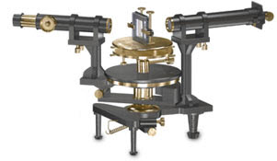
3. Các công thức lăng kính
(10.1)

4. Công dụng của lăng kính
Lăng kính có nhiều ứng dụng trong khoa học và kỉ thuật.

4.1. Máy quang phổ
Lăng kính là bộ phận chính của máy quang phổ.
Máy quang phổ phân tích ánh sáng từ nguồn phát ra thành các thành phần đơn sắc, nhờ đó xác định được cấu tạo của nguồn sáng.
Máy quang phổ có thể gồm một hoặc hai lăng kính.

4.2. Lăng kính phản xạ toàn phần
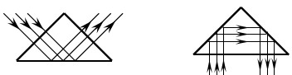
Lăng kính phản xạ toàn phần là lăng kính thủy tinh có tiết diện thẳng là một tam giác vuông cân.
Lăng kính phản xạ toàn phần được sử dụng để tạo ảnh thuận chiều (ống nhòm, máy ảnh, …)
Câu hỏi và bài tập
10.1. Cho một lăng kính có chiết suất n = 1,5 và A = 30º. Một tia sáng đơn sắc được chiếu vuông góc đến mặt trước của lăng kính. Tính góc ló và góc lệch của tia sáng.
10.2. Lăng kính thủy tinh có tiết diên thẳng là tam giác cân ABC đỉnh A. Một tia sáng đơn sắc được chiếu tới vuông góc với mặt bên AB. Sau hai lần phản xạ toàn phần trên hai mặt bên AC và AB, tia sáng ló ra khỏi đáy BC theo phương vuông góc BC
a. Tính góc chiết quang A của lăng kính.
b. Tìm điều kiện về chiết suất n của lăng kính.
10.3. Lăng kính có chiết suất và góc chiết quang 60º, một chùm sáng đơn sắc hẹp được chiếu vào mặt bên AB của lăng kính với góc 45º. Tính góc ló của tia sáng khi ra khỏi lăng kính và góc lệch của tia tới và tia ló.
_________________________________________

Bài 11 THẤU KÍNH MỎNG

1. Thấu kính – Phân loại thấu kính
Thấu kính là một khối chất trong suốt giới hạn bởi hai mặt cong hoặc bởi một mặt cong và một mặt phẳng.
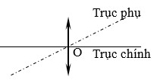
Phân loại:
- Thấu kính lồi (rìa mỏng) là thấu kính hội tụ.
- Thấu kính lỏm (rìa dày) là thấu kính phân kì.

2. Khảo sát thấu kính hội tụ

2.1. Quang tâm – Tiêu điểm – Tiêu diện
2.1.1. Quang tâm
Điểm O chính giữa của thấu kính gọi là quang tâm của thấu kính.
Đường thẳng đi qua quang tâm O và vuông góc với mặt thấu kính là trục chính của thấu kính.
Các đường thẳng qua quang tâm O là trục phụ của thấu kính.
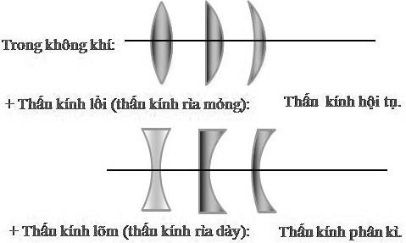
2.1.2. Tiêu điểm. Tiêu diện
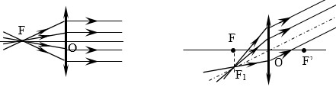
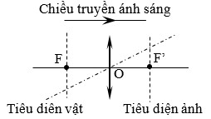
Chùm tia sáng song song với trục chính sau khi qua thấu kính sẽ hội tụ tại một điểm trên trục chính. Điểm đó là tiêu điểm chính của thấu kính.
Mỗi thấu kính có hai tiêu điểm chính F (tiêu điểm vật) và F’ (tiêu điểm ảnh) đối xứng với nhau qua quang tâm.
Chùm tia sáng song song với một trục phụ sau khi qua thấu kính sẽ hội tụ tại một điểm trên trục phụ đó. Điểm đó là tiêu điểm phụ của thấu kính.
Mỗi thấu kính có vô số các tiêu điểm vật phụ F_{n} và các tiêu điểm ảnh phụ F_{n}’.
Tập hợp tất cả các tiêu điểm tạo thành tiêu diện. Mỗi thấu kính có hai tiêu diện: tiêu diện vật và tiêu diện ảnh.
Có thể coi tiêu diện là mặt phẳng vuông góc với trục chính qua tiêu điểm chính.

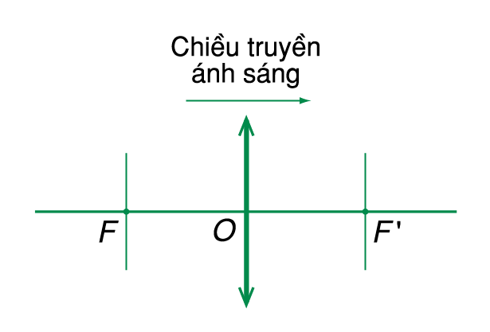
2.2. Tiêu cự - Độ tụ

Tiêu cự: f =
Độ tụ: D = . (11.1)
Đơn vị của độ tụ là điôp (dp): 1dp =
Qui ước: Thấu kính hội tụ: f > 0 ; D > 0.

3. Khảo sát thấu kính phân kì
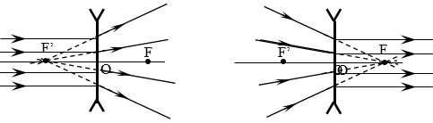
Quang tâm của thấu kính phân kì củng có tính chất như quang tâm của thấu kính hội tụ.
Các tiêu điểm và tiêu diện của thấu kính phân kì cũng được xác định tương tự như đối với thấu kính hội tụ. Điểm khác biệt là chúng đều ảo, được xác định bởi đường kéo dài của các tia sáng.
Qui ước: Thấu kính phân kì: f < 0 ; D < 0.

4. Sự tạo ảnh bởi thấu kính

4.1. Khái niệm ảnh và vật trong quang học
Ảnh điểm là điểm đồng qui của chùm tia tới hay đường kéo dài của chúng,
Ảnh điểm là thật nếu chùm tia ló là chùm hội tụ, là ảo nếu chùm tia ló là chùm phân kì.
Vật điểm là điểm đồng qui của chùm tia tới hoặc đường kéo dài của chúng.
Vật điểm là thật nếu chùm tia tới là chùm phân kì, là ảo nếu chùm tia tới là chùm hội tụ.

4.2. Cách dựng ảnh tạo bởi thấu kính
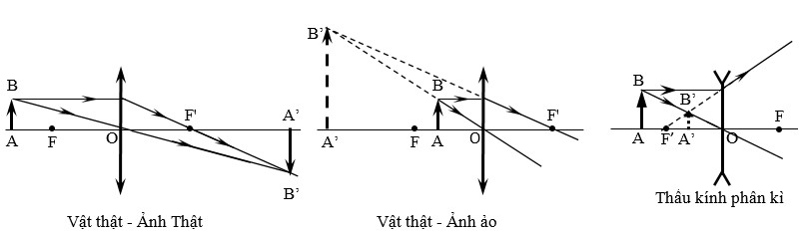
Sử dụng hai trong ba tia sau:
- Tia tới qua quang tâm -Tia ló đi thẳng.
- Tia tới song song trục chính -Tia ló qua tiêu điểm ảnh chính F’.
- Tia tới qua tiêu điểm vật chính F -Tia ló song song trục chính.

4.3. Các trường hợp ảnh tạo bởi thấu kính

Xét vật thật với d là khoảng cách từ vật đến thấu kính:
4.3.1. Thấu kính hội tụ
- d > 2f: ảnh thật, nhỏ hơn vật.
- d = 2f: ảnh thật, bằng vật.
- 2f > d > f: ảnh thật lớn hơn vật.
- d = f: ảnh rất lớn, ở vô cực.
- f > d: ảnh ảo, lớn hơn vật.
4.3.2.. Thấu kính phân kì
Vật thật qua thấu kính phân kì luôn cho ảnh ảo cùng chiều với vật và nhỏ hơn vật.

5. Các công thức về thấu kính

5.1. Công thức xác định vị trí ảnh
- Công thức xác định vị trí ảnh:
= (11.2)
- Qui ước dấu:
Vật thật: d > 0. Vật ảo: d < 0. Ảnh thật: d’ > 0. Ảnh ảo: d’ < 0.
k > 0: ảnh và vật cùng chiều ; k < 0: ảnh và vật ngược chiều.

5.2. Công thức xác định số phóng đại ảnh
Công thức xác định số phóng đại:
k = = - (11.3)
k > 0: ảnh và vật cùng chiều ; k < 0: ảnh và vật ngược chiều.

6. Công dụng của thấu kính
Thấu kính có nhiều công dụng hữu ích trong đời sống và trong khoa học.
Thấu kính được dùng làm:
- Kính khắc phục tật của mắt.
- Kính lúp.
- Máy ảnh, máy ghi hình.
- Kính hiễn vi.
- Kính thiên văn, ống nhòm.
- Đèn chiếu.
- Máy quang phổ.
Câu hỏi và bài tập
11.1. Một vật phẳng nhỏ đặt vuông góc với trục chính của một thấu kính hội tụ tiêu cự 30 cm, cách một khoảng 60 cm. Xác định vị trí ảnh của vật ?
11.2. Đặt vật AB vuông góc với trục chính của một thấu kính hội tụ, cho ảnh thật lớn gấp 4 lần vật và cách vật 150 cm.
- Xác định vị trí của ảnh thu được.
- Xác định tiêu cự của thấu kính nói trên.
________________________________________

Bài 12 MẮT

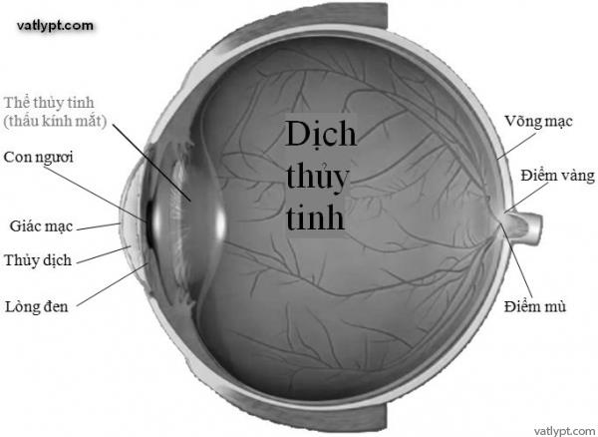
1. Cấu tạo quang học của mắt
- Giác mạc
- Thủy dịch
- Lòng đen
- Con ngươi
- Thể thủy tinh
- Dịch thủy tinh
- Điểm vàng
Mắt là một hệ gồm nhiều môi trường trong suốt tiếp giáp nhau bằng các mặt cầu.
Từ ngoài vào trong, mắt có các bộ phận sau:
- Giác mạc: màng cứng, trong suốt. Bảo vệ các phần tử bên trong và làm khúc xạ các tia sáng truyền vào mắt.
- Thủy dịch: chất lỏng trong suốt có chiết suất xấp xỉ bằng chiết suất của nước.
- Lòng đen: màn chắn, ở giữa có lỗ trống gọi là con ngươi. Con ngươi có đường kính thay đổi tự động tùy theo cường độ sáng.
- Thể thủy tinh: khối chất đặc trong suốt có hình dạng thấu kính hai mặt lồi.
- Dịch thủy tinh: chất lỏng giống chất keo loãng, lấp đầy nhãn cầu sau thể thủy tinh.
- Màng lưới (võng mạc): lớp mỏng tại đó tập trung đầu các sợi dây thần kinh thị giác. Ở màng lưới có điểm vàng V là nơi cảm nhận ánh sáng nhạy nhất và điểm mù (tại đó, các sợi dây thần kinh đi vào nhãn cầu) không nhạy cảm với ánh sáng.
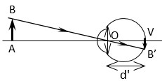
Hệ quang học của mắt được coi tương đương một thấu kính hội tụ gọi là thấu kính mắt.
Mắt hoạt động như một máy ảnh, trong đó:
Thấu kính mắt có vai trò như vật kính.
Màng lưới có vai trò như phim.

2. Sự điều tiết của mắt – Điểm cực viễn – Điểm cực cận
2.1. Sự điều tiết
Điều tiết là hoạt động của mắt làm thay đổi tiêu cự của mắt để cho ảnh của các vật ở cách mắt những khoảng khác nhau vẫn được tạo ra ở màng lưới.
Khi mắt ở trạng thái không điều tiết, tiêu cự của mắt lớn nhất (f_{max}, D_{min}).
Khi mắt điều tiết tối đa, tiêu cự của mắt nhỏ nhất (f_{min}, D_{max}).

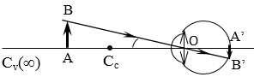
2.2. Điểm cực viễn – Điểm cực cận
Khi mắt không điều tiết, điểm trên trục của mắt mà ảnh tạo ra ngay tại màng lưới gọi là điểm cực viễn C_{V}. Đó cũng là điểm xa nhất mà mắt có thể nhìn rỏ. Mắt không có tật C_{V} ở xa vô cùng (OC_{V} = ∞).
Khi mắt điều tiết tối đa, điểm trên trục của mắt mà ảnh còn được tạo ra ngay tại màng lưới gọi là điểm cực cận C_{C}. Đó cũng là điểm gần nhất mà mắt còn nhìn rỏ. Càng lớn tuổi điểm cực cân càng lùi xa mắt.
Khoảng cách giữa C_{V} và C_{C} gọi là khoảng nhìn rỏ của mắt. OC_{V} gọi là khoảng cực viễn, Đ = OC_{C} gọi là khoảng cực cận.

3. Năng suất phân li của mắt

Góc trông nhỏ nhất ε = α_{min} giữa hai điểm để mắt còn có thể phân biệt được hai điểm đó gọi là năng suất phân li của mắt. Khi đó, ảnh của điểm đầu và cuối của vật được tạo ra ở hai tế bào thần kinh thị giác kế cận nhau.
Mắt bình thường ε = α_{min} = 1’

4. Các tật của mắt và cách khắc phục

4.1. Mắt cận và cách khắc phục
4.1.1. Đặc điểm
Độ tụ lớn hơn độ tụ mắt bình thường, chùm tia sáng song song truyền đến mắt cho chùm tia ló hội tụ ở một điểm trước màng lưới.
f_{max} < OV.
OC_{v} hữu hạn.
Không nhìn rỏ các vật ở xa.
C_{c} ở rất gần mắt hơn bình thường.
4.1.2. Cách khắc phục
Đeo thấu kính phân kì có độ tụ thích hợp để có thể nhìn rỏ vật ở vô cực mà mắt không phải điều tiết.
Tiêu cự của thấu kính cần đeo (nếu coi kính đeo sát mắt) là : f_{k} = - OC_{V}.

4.2. Mắt viễn và cách khắc phục
4.2.1. Đặc điểm
Độ tụ nhỏ hơn độ tụ của mắt bình thường, chùm tia sáng song song truyền đến mắt cho chùm tia ló hội tụ ở một điểm sau màng lưới.
f_{max} > OV.
Nhìn vật ở vô cực phải điều tiết.
C_{c} ở rất xa mắt hơn bình thường.
4.2.2. Cách khắc phục
Đeo một thấu kính hội tụ có tụ số thích hợp để:
Hoặc nhìn rỏ các vật ở xa mà không phải điều tiết mắt.
Hoặc nhìn rỏ được vật ở gần như mắt bình thường (ảnh ảo của điểm gần nhất muốn quan sát qua thấu kính hiện ra ở điểm cực cận của mắt).

4.3. Mắt lão và cách khắc phục
Khi tuổi cao khả năng điều tiết giảm vì cơ mắt yếu đi và thể thủy tinh cứng hơn nên điểm cực cận C_{C} dời xa mắt.
Để khắc phục tật lão thị, phải đeo kính hội tụ để nhìn rỏ vật ở gần như mắt bình thường.

5. Hiện tượng lưu ảnh của mắt
Cảm nhận do tác động của ánh sáng lên tế bào màng lưới tiếp tục tồn khoảng 0,1s sau khi ánh sáng kích thích đã tắt, nên người quan sát vẫn còn “thấy” vật trong khoảng thời gian này. Đó là hiện tượng lưu ảnh của mắt.
Câu hỏi và bài tập
12.1. Mắt cận có điểm cực viễn cách mắt 50 cm.
- Muốn nhìn rõ vật ở vô cực mà không điều tiết. Người đó phải đeo kính có độ tụ bao nhiêu (kính đeo sát mắt).
- Điểm cực cận cách mắt 10 cm. Khi đeo kính nhìn thấy điểm gần nhất cách mắt là bao nhiêu. (kính đeo sát mắt)
12.2. Một người viễn thị nhìn rõ được vật ở gần cách mắt 40 cm. Kính đeo sát mắt. Nếu người ấy đeo một kính có độ tụ +1 dp thì sẽ nhìn được vật gần nhất cách mắt bao nhiêu?
12.3. Một người cận thị có điểm cực viễn cách mắt 50cm và điểm cực cận cách mắt 12,5cm. Quang tâm của kính coi như trùng với quang tâm của mắt. Khi đeo kính f = -50cm thì người ấy sẽ nhìn thấy những vật ở gần nhất cách mắt là bao nhiêu?
__________________________________________

Bài 13 KÍNH LÚP


1. Tổng quát về các dụng cụ quang bổ trợ cho mắt
Các dụng cụ quang bổ trợ cho mắt đều có tác dụng tạo ảnh với góc trông lớn hơn góc trông vật nhiều lần.
Số bội giác: G = (13.1)

2. Công dụng và cấu tạo của kính lúp
Kính lúp là dụng cụ quang bổ trợ cho mắt để quan sát các vật nhỏ.
Kính lúp được cấu tạo bởi một thấu kính hội tụ

3. Sự tạo ảnh bởi kính lúp
Đặt vật trong khoảng từ quang tâm đến tiêu điểm vật chính của kính lúp.
Để nhìn thấy ảnh thì phải điều chỉnh khoảng cách từ vật đến thấu kính để ảnh hiện ra trong giới hạn nhìn rỏ của mắt. Động tác quan sát ảnh ở một vị trí xác định gọi là ngắm chừng ở vị trí đó.
Khi cần quan sát trong một thời gian dài, ta nên thực hiện cách ngắm chừng ở cực viễn để mắt không bị mỏi.

4. Số bội giác của kính lúp

4.1. Xét trường hợp ngắm chừng ở vô cực
Ta có: tanα = và tan =
Do đó : G∞ = = (13.2)
Người ta thường lấy khoảng cực cận OC_{C} = 25cm. Khi sản xuất kính lúp người ta thường ghi giá trị G∞ ứng với khoảng cực cận này trên kính (5x, 8x, 10x, …).

4.2. Khi ngắm chừng ở cực cận
G_{c} = |k| = || (13.3)
Câu hỏi và bài tập
13.1. Một học sinh cận thị có các điểm C_{c}, C_{v} cách mắt lần lượt 10 cm và 90 cm. Học sinh này dùng kính lúp có độ tụ + 10 dp để quan sát một vật nhỏ. Mắt đặt sát kính.
a. Vật phải đặt trong khoảng nào trước kính ?
b. Một học sinh khác, có mắt không bị tật, ngắm chừng của kính lúp nói trên ở vô cực. Cho OC_{c} = 25 cm. Tính số bội giác.
13.2. Một kính lúp có độ tụ 50dp. Mắt có điểm cực cận cách mắt 20cm đặt tại tiêu điểm ảnh của kính để nhìn vật AB dưới góc trông α = 0,05rad, mắt ngắm chừng ở vô cực.
a. Xác định chiều cao của vật.
b. Đặt mắt cách kính lúp 5cm và ngắm chừng ở điểm cực cận. Tính số bội giác.

__________________________________________

Bài 14 KÍNH HIỂN VI


1. Công dụng và cấu tạo của kính hiển vi
Kính hiển vi là dụng cụ quang học bổ trợ cho mắt để nhìn các vật rất nhỏ, bằng cách tạo ra ảnh có góc trông lớn. Số bội giác của kính hiển vi lớn hơn nhiều so với số bội giác của kính lúp.
Kính hiển vi gồm vật kính là thấu kính hội tụ có tiêu rất nhỏ (vài mm) và thị kính là thấu kính hội tụ có tiêu cự nhỏ (vài cm). Vật kính và thị kính đặt đồng truc, khoảng cách giữa chúng O₁O₂ = l không đổi. Khoảng cách F₁’F₂ = δ gọi là độ dài quang học của kính.
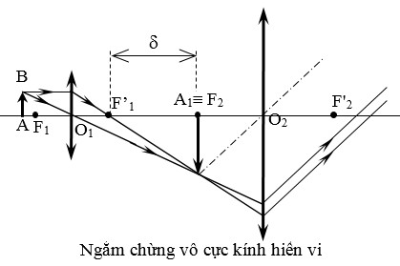
Ngoài ra còn có bộ phận tụ sáng để chiếu sáng vật cần quan sát. Đó thường là một gương cầu lõm.

2. Sự tạo ảnh bởi kính hiển vi
Sơ đồ tạo ảnh :
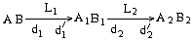
A₁B₁ là ảnh thật lớn hơn nhiều so với vật AB. A₂B₂ là ảnh ảo lớn hơn nhiều so với ảnh trung gian A₁B₁.
Mắt đặt sau thị kính để quan sát ảnh ảo A₂B₂.
Điều chỉnh khoảng cách từ vật đến vật kính (d₁) sao cho ảnh cuối cùng (A₂B₂) hiện ra trong giới hạn nhìn rỏ của mắt và góc trông ảnh phải lớn hơn hoặc bằng năng suất phân li của mắt.
Nếu ảnh sau cùng A₂B₂ của vật quan sát được tạo ra ở vô cực thì ta có sự ngắm chừng ở vô cực.

3. Số bội giác của kính hiển vi

3.1. Khi ngắm chừng ở cực cận
G_{C} = (14.1)

3.2. Khi ngắm chừng ở vô cực
G∞ = |k₁|G₂ = (14.2)
Với δ = O₁O₂
Câu hỏi và bài tập
14.1. Một kính hiển vi có các tiêu cự vật kính và thị kính là 1 cm, 4 cm. Độ dài quang học của kính là 16 cm. Người quan sát có mắt không bị tật và có khoảng cực cận 20 cm. Người này ngắm chừng ở vô cực.
a. Tính số bội giác của ảnh.
b. Năng suất phân li của mắt người quan sát là 2‘. Tính khoảng cách ngắn nhất giữa hai điểm của vật mà mắt người quan sát còn phhân biệt được ảnh.
14.2. Vật kính và thị kính của một kính hiển vi có các tiêu cự lần lượt là 1cm và 4cm. Hai kính cách nhau 17cm.
a. Tính độ bội giác của kính khi ngắm chừng ở vô cực. (Với Đ = 25cm)
b. Tính độ bội giác của kính và độ phóng đại của ảnh khi ngắm chừng ở điểm cực cận.
__________________________________________
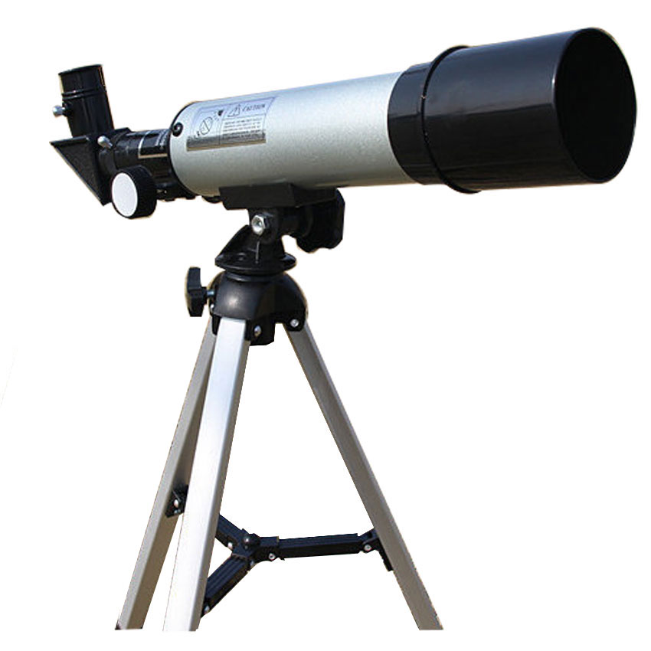

Bài 15 KÍNH THIÊN VĂN

1. Công dụng và cấu tạo của kính thiên văn

Kính thiên văn là dụng cụ quang bổ trợ cho mắt, có tác dụng tạo ảnh có góc trông lớn đối với các vật ở xa.
Kính thiên văn gồm:
- Vật kính L₁ là thấu kính hội tụ có tiêu cự lớn.
- Thị kính L₂ là thấu kính hội tụ có tiêu cự ngắn.

2. Sự tạo ảnh bởi kính thiên văn
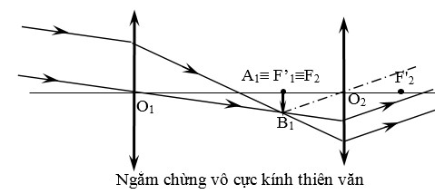
Vật kính tạo ảnh thật của vật tại tiêu diện ảnh.
Ảnh của thiên thể tạo bởi kính thiên văn là ảnh ảo, ngược chiều với vật, có góc trông lớn hơn nhiều lần so với góc trong trực tiếp vật.
Mắt người quan sát đặt sát được đặt sát thị kính.
Để có thể quan sát trong một thời gian dài mà không bị mỏi mắt, ta phải đưa ảnh cuối cùng ra vô cực: ngắm chừng ở vô cực.

3. Số bội giác của kính thiên văn
Khi ngắm chừng ở vô cực:
Ta có: tan=; tanα =
Do dó: G∞ = (15.1)
Số bội giác của kính thiên văn trong điều kiện này không phụ thuộc vị trí đặt mắt sau thị kính.
Câu hỏi và bài tập
15.1. Vật kính của một kính thiên văn dùng ở trường học có tiêu cự 1,2 m. Thị kính là một thấu kính hội tụ có tiêu cư 4 cm. Tìm khoảng cách giữa hai kính và số bội giác của kính thiên văn khi ngắm chừng ở vô cực.
15.2. Vật kính của một kính thiên văn dùng ở trường học có tiêu cự f₁= 1,2 m. Thị kính là một thấu kính hội tụ có tiêu cự f₂= 4 cm.Tính khoảng cách giữa hai kính và số bội giác của kính thiên văn khi ngắm chừng ở vô cực.
__________________________________________

Chương V. DAO ĐỘNG CƠ
Mục tiêu:
Sau khi học xong chương này, học sinh có khả năng:
- Nêu ý nghĩa các đại lượng có trong phương trình của dao động điều hòa.
- Phân biệt được dao động tắt dần và dao động duy trì.
- Mô tả được tác dụng của ngoại lực tuần hoàn trong dao động cưỡng bức, dao động tổng hợp của hai dao động điều hòa cùng phương, cùng tần số.
- Giải thích được cộng hưởng cơ xảy ra khi nào trong dao động cưỡng bức.
- Xác định được vận tốc, gia tốc, tần số dao động tự do của vật dao động điều hòa, con lắc lò xo, con lắc đơn, năng lượng của con lắc lò xo, con lắc đơn.
- Tính được đạo hàm của các hàm lượng giác, chu kì, tần số dao động của con lắc lò xo, con lắc đơn.
- Viết được biểu thức của dao động tổng hợp, biểu diễn vectơ quay cho dao động điều hòa.

Bài 16 DAO ĐỘNG ĐIỀU HÒA

1. Dao động cơ

1.1. Thế nào là dao động cơ ?
Dao động cơ là chuyển động qua lại quanh một vị trí đặc biệt gọi là vị trí cân bằng.

1.2. Dao động tuần hoàn
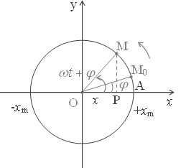
Dao động tuần hoàn là dao động mà trạng thái chuyển động của vật được lặp lại như cũ (vị trí cũ và hướng cũ) sau những khoảng thời gian bằng nhau.
Dao động tuần hoàn đơn giản nhất là dao động điều hòa

2. Phương trình của dao động điều hòa

2.1. Ví dụ

Giả sử M chuyển động theo chiều dương vận tốc góc là ω, P là hình chiếu của M lên Ox.
Tại t = 0, M có tọa độ góc φ
Sau t, M có tọa độ góc φ + ωt
Khi đó:
Đặt A = OM ta có: (16.1)
Trong đó A, ω, φ là hằng số
Do hàm cosin là hàm điều hòa nên điểm P được gọi là dao động điều hòa

2.2. Định nghĩa
Dao động điều hòa là dao động trong đó li độ của vật là một hàm cosin (hay sin) của thời gian.

2.3. Phương trình

Phương trình x = A cos(ωt + φ) gọi là phương trình của dao động điều hòa

A: là biên độ dao động, là li độ cực đại của vật. A > 0.
ωt + φ: là pha của dao động tại thời điểm t
φ: là pha ban đầu tại t = 0 (φ < 0, φ>0, φ = 0)

2.4. Chú ý

Điểm P dao động điều hòa trên một đoạn thẳng luôn luôn có thể coi là hình chiếu của điểm M chuyển động tròn đều lên đường kính là đoạn thẳng đó.
Ta quy ước chọn trục x làm gốc để tính pha của dao động và chiều tăng của pha tương ứng với chiều tăng của góc MOP trong chuyển động tròn đều.

3. Chu kì – Tần số - Tần số góc của dao động điều hòa

3.1. Chu kì và tần số
Khi vật trở về vị trí cũ hướng cũ thì ta nói vật thực hiện 1 dao động toàn phần.
Chu kì (T): của dao động điều hòa là khoảng thời gian để vật thực hiện một dao động toàn phần. Đơn vị là s
Tần số (f): của dao động điều hòa là số dao động tuần hoàn thực hiện trong một s. Đơn vị là 1/s hoặc Hz.

3.2. Tần số góc
Trong dao động điều hòa ω được gọi là tần số góc.
Giữa tần số góc, chu kì và tần số có mối liên hệ: (16.2)

4. Vận tốc và gia tốc của vật dao động điều hòa

4.1. Vận tốc
Vận tốc là đạo hàm của li độ theo thời gian.
v = x’ = -ωA sin(ωt + φ) (16.3)
Vận tốc cũng biến thiên theo thời gian
* Tại thì v = 0
* Tại x = 0 thì v = v_{max} = ω.A
t
T

4.2. Gia tốc
Gia tốc là đạo hàm của vận tốc theo thời gian
a = v’ = x” = -ω²A cos(ωt + φ)
a = - ω²x (18.4)
* Tại x = 0 thì a = 0
* Tại thì a = a_{max} = ω²A

5. Đồ thị của dao động điều hòa
Đồ thị của dao động điều hòa với φ = 0 có dạng hình sin nên người ta còn gọi là dao động hình sin.
Câu hỏi và bài tập
16.1. Một vật dao động điều hòa với biên độ 4 cm. Khi nó có li độ 2 cm thì vận tốc là 1 m/s. Tính tần số dao động.
16.2. Một vật nhỏ dao động điều hòa với phương trình li độ (x: cm, t: s), lấy . Gia tốc của vật có độ lớn cực đại là bao nhiêu ?
16.3. Phương trình dao động của một vật là: , với x tính bằng cm, t tính bằng s. Chọn gốc thời gian lúc vật có li độ x = 3 cm và chuyển động theo chiều dương.
- Xác định biên độ, chu kì của dao động.
- Xác định pha ban đầu của dao động.
- Xác định li độ, vận tốc và gia tốc của vật khi t = 0,25 s.
__________________________________________

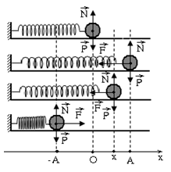
Bài 17 CON LẮC LÒ XO

1. Con lắc lò xo

1.1. Cấu tạo
Con lắc lò xo gồm một vật nặng m gắn vào 1 đầu của lò xo có độ cứng k và khối lượng không đáng kể. Đầu còn lại của lò xo cố định.
Con lắc có 1 vị trí cân bằng mà khi ta thả vật ra vật sẽ đứng yên mãi.
Nếu kéo vật khỏi vị trí cân bằng buông ra vật sẽ dao động quanh vị trí cân bằng, giữa hai vị trí biên.

1.2. Vị trí cân bằng của vật là vị trí khi lò xo không biến dạng:
Vật sẽ đứng yên mãi ở vị trí này nếu lúc đầu nó đứng yên.

2. Khảo sát dao động của con lắc lò xo về mặt động lực học

2.1. Dạng đại số của lực đàn hồi
Xét vật ở li độ x, lò xo giản một đoạn Δl = x.
Lực đàn hồi: F = - kΔl
Tổng lực tác dụng lên vật: F = - kx (17.1)

2.2. Gia tốc

Theo định luật II Newton (17.2)
Đặt ω² = k/m (17.3) a + ω²x = 0
Vậy dao động của con lắc lò xo là dao động điều hòa.

2.3. Tần số góc và chu kì dao động
Tần số góc: (17.4)
Chu kì: T = (17.5)

2.4. Lực kéo về

Lực hướng về vị trí cân bằng gọi là lực kéo về. Lực kéo về có độ lớn tỉ lệ với li độ và gây gia tốc cho vật dao động điều hòa.

3. Khảo sát dao động của con lắc lò xo về mặt năng lượng

3.1. Động năng của con lắc lò xo (17.6)

3.2. Thế năng của con lắc lò xo (17.7)
Thế năng và động năng của con lắc lò xo biến thiên điều hòa với chu kì T/2.

3.3. Cơ năng của con lắc lò xo. Sự bảo toàn cơ năng
(17.8)
Cơ năng của con lắc tỉ lệ với bình phương với biên độ dao động
Cơ năng của con lắc lò xo được bảo toàn nếu bỏ qua mọi ma sát.
Câu hỏi và bài tập
17.1. Con lắc lò xo gồm vật có khối lượng m = 200 g và lò xo có độ cứng là k = 50 N/m.Tính chu kì dao động của con lắc lò xo. Lấy
17.2. Một con lắc lò xo dao động với chu kì là 0,5 s, khối lượng của quả nặng là m = 400 g. Tính độ cứng của lò xo.
17.3. Một con lắc lò xo gồm vật nặng có khối lượng 50 g, dao động điều hòa trên trục Ox với chu kì 0,2 s và chiều dài quỹ đạo là 40 cm. Tính độ cứng của lò xo và cơ năng của con lắc.

Bài 18 CON LẮC ĐƠN

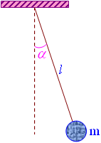
1. Thế nào là con lắc đơn?

1.1. Cấu tạo

Con lắc đơn gồm một vật nhỏ khối lượng m, treo ở đầu của một sợi dây không giãn có chiều dài l và khối lượng không đáng kể.

1.2. Vị trí cân bằng
Con lắc có 1 vị trí cân bằng là vị trí dây treo thẳng đứng
Nếu kéo vật khỏi vị trí cân bằng một góc α buông ra vật sẽ dao động quanh vị trí cân bằng, giữa hai vị trí biên

2. Khảo sát dao động của con lắc đơn về mặt động lực học

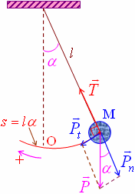
2.1. Trục tọa độ cong

2.2. Lực kéo về
(18.1)
(18.2)
Vậy, khi dao động nhỏ (), con lắc đơn dao động điều hòa theo phương trình :
(18.3)
Với chu kì : (18.4)

3. Khảo sát dao động của con lắc đơn về mặt năng lượng

3.1. Động năng của con lắc đơn
(18.5)

3.2. Thế năng của con lắc đơn
(18.6)

3.3. Cơ năng của con lắc đơn
= const (18.7)

4. Ứng dụng để xác định gia tốc rơi tự do
Người ta dùng con lắc đơn để đo gia tốc trọng trường của trái đất.
Đo chu kì tương ứng với chiều dài của con lắc nhiều lần
Áp dụng
Câu hỏi và bài tập
18.1. Tại nơi có gia tốc trọng trường 9,8 m/s², con lắc đơn dao động điều hòa với chu kì , tính chiều dài, tần số và tần số góc của dao động của con lắc.
18.2. Tại nơi có gia tốc trọng trường 9,8 m/s², một con lắc đơn và con lắc lò xo dao động điều hòa với cùng tần số. Biết co lắc đơn có chiều dài 49 cm, lò xo có độ cứng 10 N/m. Tính khối lượng vật nhỏ của con lắc lò xo.
18.3. Một con lắc đơn dao động điều hòa, mốc thế năng được chọn tại vị trí cân bằng của vật nhỏ. Tính tỉ số giữa thế năng và động năng của vật nhỏ khi lực căng sợi dây có độ lớn bằng trọng lực tác dụng lên vật nhỏ.
__________________________________________

Bài 19 DAO ĐỘNG TẮT DẦN – DAO ĐỘNG CƯỠNG BỨC

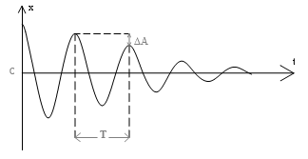
1. Dao động tắt dần

1.1. Thế nào là dao động tắt dần ?
Dao động có biên độ giảm dần theo thời gian được gọi là dao động tắt dần

1.2. Giải thích
Trong dao động của con lắc thì ma sát làm mất đi một phần năng lượng của dao động làm cho biên độ giảm dần.

1.3. Ứng dụng

Dao động tắt dần được ứng dụng trong các thiết bị đóng cửa tự động, giảm xóc ô tô, mô tô . . .

2. Dao động duy trì

2.1. Thế nào là dao động duy trì ?
Để dao động không tắt dần người ta dùng thiết bị cung cấp năng lượng đúng bằng năng lượng tiêu tốn do ma sát sau mỗi chu kì. Dao động như thế gọi là dao động duy trì.

2.2. Dao động duy trì của con lắc đồng hồ là dao động duy trì

3. Dao động cưỡng bức

3.1. Thế nào là dao động cưỡng bức ?
Dao động được duy trì bằng cách tác dụng vào nó một ngoại lực cưỡng bức tuần hoàn. Gọi là dao động cưỡng bức

3.2. Ví dụ
Khi ô tô đang dừng mà không tắt máy thì thân xe bị rung lên, đó là dao động cưỡng bức dưới tác dụng của lực cưỡng bức tuần hoàn gây ra bởi chuyển động của pit-tông trong xi lanh của máy nổ.

3.3. Đặc điểm
- Dao động cưỡng bức có biên độ không đổi, tần số bằng tần số của lực cưỡng bức.
- Biên độ phụ thuộc vào biên độ lực cưỡng bức và sự chênh lệch tần số của lực cưỡng bức và tần số riêng của hệ dao động.

4. Hiện tượng cộng hưởng

4.1. Định nghĩa
Hiện tượng biên độ dao động cưỡng bức tăng đến giá trị cực đại khi tần số f của lực cưỡng bức tiến đến bằng tần số riêng f₀ của hệ dao động gọi là hiện tượng cộng hưởng.
Điều kiện cộng hưởng: f = f₀

4.2. Giải thích
Khi f = f₀ thì năng lượng được cung cấp một cách nhịp nhàng, biên độ tăng dần lên. Biên độ cực đại khi tốc độ cung cấp năng lượng bằng tốc độ tiêu hao năng lượng.

4.3. Tầm quan trọng của hiện tượng cộng hưởng
Hiện tượng cộng hưởng có hại: làm sập nhà cửa, cầu …
Hiện tượng cộng hưởng có lợi: hộp đàn guitar, violon …
Câu hỏi và bài tập
19.1. Một người xách một xô nước đi trên đường, mỗi bước đi dài 40 cm. Chu kì dao động riêng của nước trong xô là 0,2 s. Để nước trong xô sóng sánh mạnh nhất thì người đó phải đi với tốc độ là bao nhiêu ?
19.2. Một người treo chiếc balô trên tàu bằng sợi dây cao su có độ cứng 900 N/m. Ba lô nặng 16 kg, chiều dài mỗi thanh ray là 12,5 m, ở chỗ nối hai thanh ray có một khe hở hẹp. Tính vận tốc của tàu chạy để balô rung mạnh nhất ?
__________________________________________

Bài 20 TỔNG HỢP HAI DAO ĐỘNG ĐIỀU HÒA CÙNG PHƯƠNG

CÙNG TẦN SỐ - PHƯƠNG PHÁP GIẢN ĐỒ FRE-NEN

Vectơ quay

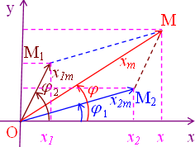
Ta có thể biểu diễn một dao động bằng một vectơ quay tại thời điểm ban đầu có các đặc điểm sau:
- Có gốc tại gốc tọa độ của Ox
- Có độ dài bằng biên độ dao động;
OM = A.
- Hợp với Ox một góc

2. Phương pháp giản đồ Fresnel

2.1. Đặt vấn đề
Tìm tổng của hai dao động

2.2. Phương pháp giản đồ Fresnel
Ta lần lượt ta vẽ hai vectơ quay đặt trưng cho hai dao động:
Ta thấy và quay với tốc độ góc ω thì cũng quay với tốc độ góc là ω.
Phương trình tổng hợp:
* Kết luận: “Dao động tổng hợp của hai dao động điều hòa cùng phương, cùng tần số là một dao động điều hòa cùng phương, cùng tần số với hai dao động đó”
Trong đó:
(20.1)
(20.2)

2.3. Ảnh hưởng của độ lệch pha
- Nếu hai dao động cùng pha
với n = 0;
(lớn nhất)
- Nếu hai dao động ngược pha
với n = 0;
(nhỏ nhất)

Câu hỏi và bài tập
20.1. Một vật thực hiện đồng thời hai dao động điều hòa cùng phương, theo các phương trình cm và cm. Tính để biên độ dao động tổng hợp lớn nhất.
20.2. Cho hai dao động điều hòa cùng phương, cùng tần số góc rad/s, với các biên độ cm, cm và các pha ban đầu và , tìm phương trình dao động tổng hợp của hai dao động trên.
20.3. Một vật thực hiện đồng thời hai dao động điều hòa cùng phương, cùng tần số, được biểu diễn bởi phương trình: (cm,s), (cm,s). Tìm phương trình tổng hợp của vật.
20.4. Hai dao động điều hòa cùng phương, cùng tần số f, cùng biên độ A. Biên độ dao động tổng hợp hai dao động này sẽ có biên độ bằng A. Tính độ lệch pha của hai dao động.
__________________________________________

Chương VI. SÓNG CƠ VÀ SÓNG ÂM
Mục tiêu
Sau khi học xong chương này, học sinh có khả năng:
- Phát biểu được định nghĩa các khái niệm liên quan với sóng: sóng cơ, sóng dọc, sóng ngang, tốc độ truyền sóng, tần số, chu kì, bước sóng, pha.
- Viết được phương trình sóng, công thức xác định vị trí của cực đại và cực tiểu và giao thoa, công thức xác định vị trí các nút và các bụng trên sợi dây trong trường hợp dây có hai dầu cố định và dây có một đầu cố định một đầu tự do
- Mô tả được hiện tượng giao thoa của hai sóng mặt nước và nêu được các điều kiện để có sự giao thoa của hai sóng, hiện tượng sóng dừng trên một sợi dây và nêu được điều kiện để có sóng dừng khi đó.
- Vận dụng được công thức để giải thích bài toán đơn giản về hiện tượng giao thoa, công thức để giải thích bài toán đơn giản về hiện tượng sóng dừng.
- Nêu được điều kiện để có sóng dừng trên sợi dây có hai dầu cố định và dây có một đầu cố định một đầu tự do, ví dụ về các môi trường truyền âm khác nhau,
- Trình bày được các khái niệm: sóng âm, nguồn âm, âm nghe được, hạ âm, siêu âm.
- Nắm được ba đặc trưng vật lý của âm là: tần số âm, cường độ âm, mức cường độ âm, đồ thị dao động âm, các khái niệm âm cơ bản và họa âm.
- Giải thích được các hiện tượng thực tế liên quan đến đặc trưng sinh lí của âm.

Bài 21 SÓNG CƠ VÀ SỰ TRUYỀN SÓNG CƠ

Sóng cơ

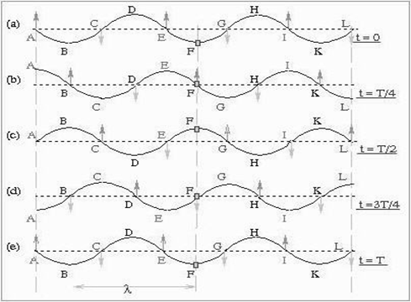
1.1. Thí nghiệm
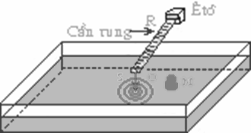

1.2. Định nghĩa
Sóng cơ là dao động lan truyền trong một môi trường.

1.3. Sóng ngang
Sóng ngang là sóng trong đó các phần tử của môi trường dao động theo phương vuông góc với phương truyền sóng
Trừ trường hợp sóng mặt nước, còn sóng ngang chỉ truyền trong chất rắn.

1.4. Sóng dọc

Sóng dọc là sóng mà trong đó các phần tử của môi trường dao động theo phương trùng với phương truyền sóng.
Sóng dọc truyền được trong môi trường rắn, lỏng, khí.
Sóng cơ không truyền được trong chân không.

2. Các đặc trưng của một sóng hình sin

2.1. Sự truyền của một sóng hình sin

Kích thích một đầu dây căng thẳng, đầu còn lại cố định cho nó dao động hình sin. Trên dây cũng xuất hiện một sóng hình sin
Từ hình vẽ ta thấy đỉnh sóng dịch chuyển theo phương truyền sóng với vận tốc v.

2.2. Các đặc trưng của một sóng hình sin
Biên độ của sóng: Biên độ A của sóng là biên độ dao động của một phần tử của môi trường có sóng truyền qua.
Chu kì của sóng: Là chu kì dao động của một phần tử của môi trường có sóng truyền qua.
(21.1) gọi là tần số của sóng
Tốc độ truyền sóng: Là tốc độ lan truyền dao động trong môi trường. Đối với một môi trường, vận tốc truyền sóng là một giá trị không đổi.
Bước sóng: Bước sóng λ là quãng đường mà sóng truyền được trong một chu kì
(21.2)
Năng lượng của sóng: Là năng lượng của các phần tử của môi trường có sóng truyền qua.

3. Phương trình sóng
Chọn góc tọa độ và góc thời gian sao cho:
(21.3)
Khi dao động truyền từ O đến M thì M dao động giống như O ở thời điểm t-Δt trước đó.
Pt sóng tại M là:
(21.4)
(21.5)
Phương trình trên là phương trình của một sóng hình sin truyền theo trục x.
Phương trình sóng tại M là một phương trình tuần hoàn theo thời gian và không gian.
Sau một chu kì dao động tại một điểm lập lại như cũ
Cách nhau một bước sóng thì các điểm dao động giống hệt nhau.
Câu hỏi và bài tập
21.1. Một sóng trên mặt nước có bước sóng 4 m, vận tốc sóng 2,5 m/s. Tính tần số của sóng ?
21.2. Sóng cơ truyền trong một môi trường dọc theo trục Ox với phương trình , (x: m, t:s). Tính tốc độ truyền sóng.
Câu 3: Một người ngồi ở bờ biển trông thấy có 10 ngọn sóng qua mặt trong 36 s. Khoảng cách giữa hai ngọn sóng là 10 m. Tính tần số sóng biển và vận tốc truyền sóng.
21.3. Một sợi dây đàn hồi nằm ngang có điểm đầu O dao động theo phương đứng với biên độ 5 cm, chu kì 0,5 s, vận tốc truyền sóng là 40 cm/s. Viết phương trình sóng tại M cách O một đoạn 50 cm.
__________________________________________

Bài 22 GIAO THOA SÓNG


1. Hiện tượng giao thoa của hai sóng mặt nước

1.1. Thí nghiệm

Gõ nhẹ cần rung cho dao động trên mặt nước có những gợn sóng ổn định hình các đường hypebol có tiêu điểm S₁S₂

1.2. Giải thích
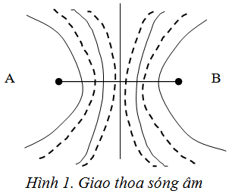
Những đường cong dao động với biên độ cực đại ( 2 sóng gặp nhau tăng cường lẫn nhau)
Những đường cong dao động với biên độ cực tiểu đứng yên ( 2 sóng gặp nhau triệt tiêu lẫn nhau)
Các gợn sóng có hình các đường hypebol gọi là các vân giao thoa.

2. Cực đại và cực tiểu

2.1. Dao động của một điểm trong vùng giao thoa

Cho 2 nguồn S₁ và S₂ có cùng f , cùng pha :
Phương trình dao động tại 2 nguồn :
Xét điểm M cách S₁và S₂ một đoạn :
d₁ = S₁M và d₂ = S₂M
Coi biên độ bằng nhau và không đổi trong quá trình truyền sóng .
Phương trình sóng từ S₁ đến M :
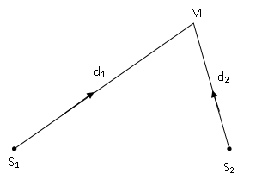
Phương trình sóng từ S₂ đến M :
Sóng tổng hợp tại M :
- Biên độ dao động là :
(22.1)

2.2. Vị trí cực đại và cực tiểu giao thoa

Vị trí các cực đại giao thoa :

M dao động với A_{max} khi :
Suy ra : Hay :
Suy ra : ; () (22.2)
- Hiệu đường đi bằng một số nguyên lần bước sóng
- Quỹ tích các điểm này là những đường Hypebol có 2 tiêu điểm là S₁ và S₂ gọi là những vân giao thoa cực đại.
- k = 0 d₁ = d₂
Quỹ tích là đường trung trực của S₁S₂
Ví trí các cực tiểu giao thoa :
M dao động với A_{M} = 0 khi :
Hay :
Suy ra : ; (22.3)
- Hiệu đường đi bằng một số nửa nguyên lần bước sóng
- Quỹ tích các điểm này là những đường Hypebol có 2 tiêu điểm là S₁ và S₂ gọi là những vân giao thoa cực tiểu .

3. Điều kiện giao thoa – Sóng kết hợp
Hai nguồn sóng phải có:
Dao động cùng phương , cùng tần số.
Có hiệu số pha không đổi theo thời gian.
Hai nguồn như vậy gọi là hai nguồn kết hợp. Hai sóng do hai nguồn kết hợp phát ra gọi là hai sóng kết hợp.

Câu hỏi và bài tập
22.1. Hai nguồn sóng cơ và trên mặt chất lỏng cách nhau 20 cm dao động theo phương trình (cm,s), lan truyền trong môi trường với tốc độ 1,2 m/s.
- Tính khoảng cách giữa hai điểm liên tiếp có biên độ cực đại.
- Trên và có bao nhiêu điểm dao động với biên độ cực đại.
22.2. Hai nguồn kết hợp cùng pha A và B trên mặt nước có tần số 15 Hz. Tại điểm M trên mặt nước cách các nguồn 14,5 cm và 17,5 cm, sóng có biên độ cực đại. Giữa M và đường trung trực của AB có hai dãy cực đại khác nhau. Tính tốc độ truyền trên mặt nước.
__________________________________________

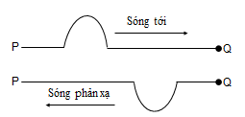
Bài 23 SÓNG DỪNG

1. Sự phản xạ của sóng

1.1. Phản xạ của sóng trên vật cản cố định
1.1.1. Thí nghiệm

1.1.2. Kết luận h.1
Khi phản xạ trên vật cản cố định , sóng phản xạ luôn luôn ngược pha với sóng tới ở điểm phản xạ.

1.2. Phản xạ của sóng trên vật cản tự do
Thí nghiệm: h.1, cầm đầu A, để sợi dây thòng xuống một cách tự nhiên theo đường thẳng đứng. Giật mạnh đầu A của sợi dây.
Kết luận
Khi phản xạ trên vật cản tự do , sóng phản xạ luôn luôn cùng pha với sóng tới ở điểm phản xạ.


2. Sóng dừng
B
A
h.2.

2.1. Sóng dừng trên một sợi dây có hai đầu cố định: A, B cố định

Khoảng cách giữa 2 nút ( hoặc 2 bụng liên tiếp ) bằng
Khoảng cách nút và bụng gần nhất bằng
Điều kiện để có sóng dừng : k = 1,2,3, . . . . (23.1)
k : số bụng Số nút = k+1

2.2. Sóng dừng trên một sợi dây có một đầu cố định và một đầu tự do
k= 0,1,2 ,3 . . . (23.2)
k : số bụng ( nguyên , không kể ) số nút = k +1.
Câu hỏi và bài tập
23.1. Một dây đàn dài 0,6 m hai đầu cố định dao động với một bụng độc nhất (ở giữa dây).
- Tính bước sóng trên dây.
- Nếu dây dao động với ba bụng thì bước sóng là bao nhiêu ?
23.2. Trên một sợi dây dài 1,2 m có một hệ sóng dừng. Kể cả hai đầu dây, thì trên dây có tất cả bốn nút. Biết tốc độ truyền sóng trên dây là 80 m/s, tính tần số dao động của dây.
23.3. Một sợi dây AB dài 60 cm, phát ra một âm có tần số 100 Hz. Quan sát sợi dây đàn thấy có ba nút và hai bụng (kể cả nút ở hai đầu dây).
- Tính vận tốc truyền sóng trên dây AB.
- Biết biên độ dao động tại các bụng là 5 mm. Tính vận tốc cực đại của điểm bụng.
- Tìm biên độ dao động tại hai điểm M và N lần lượt cách A một đoạn 30 cm và
45 cm.
__________________________________________

Bài 24 ĐẶC TRƯNG VẬT LÍ CỦA ÂM

1. Âm – nguồn âm

1.1. Âm là gì ?
Sóng âm là những sóng cơ học truyền trong các môi trường rắn, lỏng, khí.
Tần số của sóng âm cũng là tần số âm.

1.2. Nguồn âm
Là các vật dao động phát ra âm
Tần số của âm phát ra bằng tần số dao động của nguồn âm.

1.3. Âm nghe được – Hạ âm – Siêu âm
Âm nghe được (âm thanh) là những âm có tác dụng gây ra cảm giác âm, từ 16 Hz đến 20.000Hz
Hạ âm : có f < 16Hz
Siêu âm : có f > 20.000Hz

1.4. Sự truyền âm
1.4.1. Môi trường truyền âm
Âm truyền được qua các môi trường rắn, lỏng ,khí
Âm không truyền được trong chân không .
1.4.2. Tốc độ âm
Tốc độ âm phụ thuộc vào tính đàn hồi và khối lượng riêng, nhiệt độ của mội trường .
V_{rắn} > V_{lỏng} > V_{khí}

2. Những đặc trưng vật lí của âm

2.1. Tần số âm
Là một trong những đặc trưng lí vật quan trọng nhất của âm.

2.2. Cường độ âm và mức cường độ âm

Cường độ âm ( I ) : Cường độ âm tại một điểm là đại lượng đo bằng lượng năng lượng mà sóng âm tải qua một đơn vị diện tích đặt tại điểm đó ,vuông góc với phương truyền sóng trong một đơn vị thời gian. Đơn vị I ( W/m² )
Mức cường độ âm ( L ):
I₀ = 10⁻¹² W/m² cường độ âm chuẩn có f = 1000 Hz
dB (Decibel )

2.3. Âm cơ bản và họa âm
Khi nhạc cụ phát một âm có tần số f₀ (âm cơ bản) thì cũng đồng thời phát ra các âm có tần số 2f₀; 3f₀; 4f₀ . . . Các họa âm ( có cường độ khác nhau )
Tập hợp các họa âm tạo thành phổ của nhạc âm.
Tổng hợp đồ thị dao động của các họa âm gọi là đồ thị dao động của nhạc âm đó.
Vậy: Đặc trưng vật lí thứ ba của âm là đồ thị dao động của âm đó.
Câu hỏi và bài tập
24.1. Một lá thép dao động với chu kì 80ms. Tính âm do nó phát ra có nghe được không ?
24.2. Hai âm có mức cường độ âm chênh lệch nhau là 40 dB. Tỉ số cường độ là bao nhiêu ?
24.3. Mức cường độ âm tại vị trí cách loa 1 m là 50 dB. Một người xuất phát từ loa, đi ra xa nó thấy: khi cách loa 100 m thì không còn nghe được âm do loa đó phát ra nữa. Lấy cường độ âm chuẩn là I_{o} = 10 ⁻¹² W/m². Coi sóng âm do loa đó phát ra là sóng cầu. Xác định ngưỡng nghe của người này.
__________________________________________

Bài 25 ĐẶC TRƯNG SINH LÍ CỦA ÂM

1. Độ cao
Độ cao của âm là một đặc trưng sinh lí của âm gắn liền với tần số âm.

2. Độ to
Là đặc trưng sinh lí của âm gắn liền với đặc trưng vật lí mức cường độ âm.
Độ to của âm không trùng với cường độ âm.
Độ to của âm không những phụ thuộc cường độ âm mà còn phụ thuộc tần số âm.

3. Âm sắc
Là một đặc tính sinh lí của âm ,giúp ta phân biệt âm do các nguồn âm khác nhau phát ra. Âm sắc có liên quan mật thiết với đồ thị dao động âm.
Câu hỏi và bài tập
25.1. Nêu độ cao cùa âm là gì ? Nó có liên quan đến đặc trưng vật lí nào của âm.
25.2. Âm sắc là gì ? độ to của âm có liên quan đến đặc trưng vật lí nào của âm ?

PHỤ LỤC

- Các bội - ước thập phân của đơn vị đo lường chính thức thuộc hệ đơn vị SI
Số | Đọc | Kí hiệu |  | Số | Đọc | Kí hiệu
 | têra- | T |  |  | xenti- | c
 | giga- | G |  |  | mili- | m
 | mêga- | M |  |  | micrô-
 | kilô- | $$k$$ |  |  | nanô- | n
 | héctô- | $$h$$ |  |  | picô- | p
 | đềca- | da |  |  | femtô- | f
 | đềxi- | d |  |  | áttô- | a

- Bảng mẫu tự Hy Lạp
Α α Alpha Ν ν Nuy
Β β Beta Ο ο Omicron
Χ χ Chi Π π Pi
Δ δ Delta Θ θ ϑ Theta
Ε ε Epsilon Ρ ρ Rho
Φ φ ϕ Phi Σ σ ς Sigma
Γ γ Gamma Τ τ Tau
Η η Eta Υ υ Upsilon
Ι ι Iota Ω ω ϖ Omega
Κ κ Kappa Ξ ξ Xi
Λ λ Lambda Ψ ψ Psi
Μ μ Muy Ζ ζ Zeta

PHÂN PHỐI CHƯƠNG TRÌNH

Số TT | Tên các bài trong học phần | Thời gian (giờ)
Số TT | Tên các bài trong học phần | Tổng  số |  | Lý thuyết |  | Bài  tập |  | Kiểm tra
 | Chương I: Từ trường | 11 |  | 7 |  | 4 |  | 0
1 | Bài 1: Từ trường | 2 |  | 2
2 | Bài 2: Lực từ - Cảm ứng điện từ | 1 |  | 1
3 | Bài tập | 1 |  |  |  | 1
4 | Bài 3: Từ trường của dòng điện chạy trong các dây dẫn có hình dạng đặc biệt | 2 |  | 2
5 | Bài tập | 2 |  |  |  | 2
6 | Bài 4: Lực Lorentz | 2 |  | 2
7 | Bài tập | 1 |  |  |  | 1
 | Chương II: Cảm ứng điện từ | 7 |  | 4 |  | 2 |  | 1
8 | Bài 5: Từ thông – Cảm ứng điện từ | 2 |  | 2
9 | Bài 6: Suất điện động cảm ứng | 1 |  | 1
10 | Bài tập | 1 |  |  |  | 1
11 | Bài 7: Tự cảm | 1 |  | 1
12 | Bài tập | 1 |  |  |  | 1
13 | Kiểm tra chương I, II | 1 |  |  |  |  |  | 1
 | Chương III: Khúc xạ ánh sáng | 5 |  | 3 |  | 2 |  | 0
14 | Bài 8: Khúc xạ ánh sáng | 2 |  | 2
15 | Bài tập | 1 |  |  |  | 1
16 | Bài 9: Phản xạ toàn phần | 1 |  | 1
17 | Bài tập | 1 |  |  |  | 1
 | Chương IV Mắt – Các dụng cụ quang | 15 |  | 7 |  | 7 |  | 1
18 | Bài 10: Lăng kính | 1 |  | 1
19 | Bài tập | 1 |  |  |  | 1
20 | Bài 11: Thấu kính mỏng | 2 |  | 2
21 | Bài tập | 2 |  |  |  | 2
22 | Bài 12: Mắt | 1 |  | 1
23 | Bài tập | 1 |  |  |  | 1
24 | Bài 13: Kính lúp | 1 |  | 1
25 | Bài tập | 1 |  |  |  | 1
26 | Bài 14: Kính hiển vi | 1 |  | 1
27 | Bài tập | 1 |  |  |  | 1
28 | Bài 15: Kính thiên văn | 1 |  | 1
29 | Bài tập | 1 |  |  |  | 1
30 | Kiểm tra chương IV | 1 |  |  |  |  |  | 1
 | Chương V: Dao động cơ | 12 |  | 5 |  | 6 |  | 1
31 | Bài 16: Dao động điều hòa | 1 |  | 1
32 | Bài tập | 1 |  |  |  | 1
33 | Bài 17: Con lắc lò xo | 1 |  | 1
34 | Bài tập | 1 |  |  |  | 1
35 | Bài 18: Con lắc đơn | 1 |  | 1
36 | Bài tập | 1 |  |  |  | 1
37 | Bài 19: Dao động tắt dần – Dao động cưỡng bức | 1 |  | 1
38 | Bài 20: Tổng hợp hai dao động điều hòa cùng phương cùng tần số - Phương pháp giản đồ Fre-nen | 1 |  | 1
39 | Bài tập | 3 |  |  |  | 3
40 | Kiểm tra chương III, IV, V | 1 |  |  |  |  |  | 1
 | Chương VI: Sóng cơ và sóng âm | 6 |  | 6 |  | 0 |  | 0
41 | Bài 21: Sóng cơ và sự truyền sóng cơ | 2 |  | 2
42 | Bài 22: Giao thoa sóng | 1 |  | 1
43 | Bài 23: Sóng dừng | 1 |  | 1
44 | Bài 24: Đặc trưng vật lí của âm | 1 |  | 1
45 | Bài 25: Đặc trưng sinh lí của âm | 1 |  | 1
46 | Ôn thi kết thúc học phần | 4 |  | 0 |  | 4 |  | 0
TỔNG CỘNG |  |  | 60 |  | 36 |  | 21 |  | 3

MỤC LỤC
Chương I. TỪ TRƯỜNG 1
Bài 01 TỪ TRƯỜNG 1
1. Nam châm 1
2. Từ tính của dây dẫn có dòng điện 1
2.1. Thực nghiệm 1
2.2. Kết luận 2
3. Từ trường 2
3.1. Tương tác từ 2
3.2. Định nghĩa 2
3.3. Hướng quy ước của từ trường 2
4. Đường sức từ 2
4.1. Định nghĩa 2
4.2. Các ví dụ về đường sức từ 2
4.3. Các tính chất của đường sức từ 3
5. Từ trường Trái Đất 3
Bài 02 LỰC TỪ - CẢM ỨNG ĐIỆN TỪ 4
1. Lực từ 4
1.1. Từ trường đều 4
1.2. Xác định lực từ do từ trường đều tác dụng lên một đoạn dây dẫn có dòng điện 4
2. Cảm ứng từ 4
2.1. Thí nghiệm 4
2.2. Đơn vị cảm ứng từ: T (tesla) 4
2.3. Vectơ cảm ứng từ 4
2.4. Biểu thức tổng quát của vectơ lực từ 4
Bài 03 TỪ TRƯỜNG CỦA DÒNG ĐIỆN CHẠY TRONG CÁC DÂY DẪN 5
CÓ HÌNH DẠNG ĐẶC BIỆT 5
1. Từ trường của dòng điện chạy trong dây dẫn thẳng dài 5
2. Từ trường của dòng điện chạy trong dây dẫn uốn thành vòng tròn 5
3. Từ trường của dòng điện chạy trong ống dây dẫn hình trụ 6
4. Từ trường của nhiều dòng điện 6
Bài 04 LỰC LORENTZ 6
1. Lực Lorentz 6
1.1. Định nghĩa lực Lorentz 6
1.2. Xác định lực Lorentz 6
2. Chuyển động của hạt điện tích trong từ trường đều 7
2.1. Chú ý quan trọng 7
2.2. Chuyển động của hạt điện tích trong từ trường đều 7
Chương II. CẢM ỨNG ĐIỆN TỪ 7
Bài 05 TỪ THÔNG – CẢM ỨNG ĐIỆN 8
1. Từ thông 8
1.1. Định nghĩa 8
1.2. Đơn vị đo từ thông 8
2. Hiện tượng cảm ứng điện từ 8
2.1. Thí nghiệm 8
2.2. Kết luận 8
3. Định luật Lenz về chiều dòng điện cảm ứng 8
3.1. Thí nghiệm 8
3.2. Từ trường cảm ứng và từ trường của nam châm 8
3.3. Kết luận 9
3.4. Trường hợp từ thông biến thiên do chuyển động 9
4. Dòng điện Foucault 9
4.1. Thí nghiệm thứ nhất 9
4.2. Thí nghiệm thứ hai 9
4.3. Giải thích 9
4.4. Tính chất và công dụng của dòng điện Foucault 9
Bài 06 SUẤT ĐIỆN ĐỘNG CẢM ỨNG 10
1. Suất điện động cảm ứng trong mạch kín 10
1.1. Định nghĩa 10
1.2. Định luật Faraday 10
2. Quan hệ giữa suất điện động cảm ứng và định luật Lenz 10
3. Chuyển hóa năng lượng trong hiện tượng cảm ứng điện từ 10
Bài 07 TỰ CẢM 11
1. Từ thông riêng của một mạch kín 11
2. Hiện tượng tự cảm 11
2.1. Định nghĩa 11
2.2. Một số ví dụ về hiện tượng tự cảm 11
3. Suất điện động tự cảm 12
3.1. Công thức tính suất điện động tự cảm 12
3.2. Năng lượng từ trường của ống dây tự cảm: 12
4. Ứng dụng 12
Chương III. KHÚC XẠ ÁNH SÁNG 12
Bài 08 KHÚC XẠ ÁNH SÁNG 13
1. Sự khúc xạ ánh sáng 13
1.1. Hiện tượng khúc xạ ánh sáng 13
1.2. Định luật khúc xạ ánh sáng 13
2. Chiết suất của môi trường 13
2.1. Chiết suất tỉ đối 13
2.2. Chiết suất tuyệt đối 13
3. Tính thuận nghịch của sự truyền ánh sáng 13
Bài 09 PHẢN XẠ TOÀN PHẦN 14
1. Sự truyền ánh sáng vào môi trường chiết quang kém hơn () 14
1.1. Thí nghiệm 14
1.2. Góc giới hạn phản xạ toàn phần 14
2. Hiện tượng phản xạ toàn phần 14
2.1. Định nghĩa 14
2.2. Điều kiện để có phản xạ toàn phần 14
3. Ứng dụng của hiện tượng phản xạ toàn phần – Cáp quang 14
3.1. Cấu tạo 14
3.2. Công dụng 15
Chương IV. MẮT – CÁC DỤNG CỤ QUANG 15
Bài 10 LĂNG KÍNH 15
1. Cấu tạo của lăng kính 15
2. Đường truyền của tia sáng qua lăng kính 16
2.1. Tác dụng tán sắc ánh sáng 16
2.2. Đường truyền của tia sáng qua lăng kính 16
3. Các công thức lăng kính 16
4. Công dụng của lăng kính 16
4.1. Máy quang phổ 16
4.2. Lăng kính phản xạ toàn phần 16
Bài 11 THẤU KÍNH MỎNG 17
1. Thấu kính – Phân loại thấu kính 17
2. Khảo sát thấu kính hội tụ 17
2.1. Quang tâm – Tiêu điểm – Tiêu diện 17
2.2. Tiêu cự - Độ tụ 18
3. Khảo sát thấu kính phân kì 18
4. Sự tạo ảnh bởi thấu kính 18
4.1. Khái niệm ảnh và vật trong quang học 18
4.2. Cách dựng ảnh tạo bởi thấu kính 19
4.3. Các trường hợp ảnh tạo bởi thấu kính 19
5. Các công thức về thấu kính 19
5.1. Công thức xác định vị trí ảnh 19
5.2. Công thức xác định số phóng đại ảnh 19
6. Công dụng của thấu kính 20
Bài 12 MẮT 20
1. Cấu tạo quang học của mắt 20
2. Sự điều tiết của mắt – Điểm cực viễn – Điểm cực cận 21
2.2. Điểm cực viễn – Điểm cực cận 21
3. Năng suất phân li của mắt 21
4. Các tật của mắt và cách khắc phục 21
4.1. Mắt cận và cách khắc phục 21
4.2. Mắt viễn và cách khắc phục 21
4.3. Mắt lão và cách khắc phục 22
5. Hiện tượng lưu ảnh của mắt 22
Bài 13 KÍNH LÚP 22
1. Tổng quát về các dụng cụ quang bổ trợ cho mắt 22
2. Công dụng và cấu tạo của kính lúp 22
3. Sự tạo ảnh bởi kính lúp 22
4. Số bội giác của kính lúp 23
4.1. Xét trường hợp ngắm chừng ở vô cực 23
4.2. Khi ngắm chừng ở cực cận 23
Bài 14 KÍNH HIỂN VI 23
1. Công dụng và cấu tạo của kính hiển vi 23
2. Sự tạo ảnh bởi kính hiển vi 24
3. Số bội giác của kính hiển vi 24
3.1. Khi ngắm chừng ở cực cận 24
3.2. Khi ngắm chừng ở vô cực 24
Bài 15 KÍNH THIÊN VĂN 24
1. Công dụng và cấu tạo của kính thiên văn 24
2. Sự tạo ảnh bởi kính thiên văn 25
3. Số bội giác của kính thiên văn 25
Chương V. DAO ĐỘNG CƠ 25
Bài 16 DAO ĐỘNG ĐIỀU HÒA 26
1. Dao động cơ 26
1.1. Thế nào là dao động cơ ? 26
1.2. Dao động tuần hoàn 26
2. Phương trình của dao động điều hòa 26
2.1. Ví dụ 26
2.2. Định nghĩa 26
2.3. Phương trình 26
2.4. Chú ý 26
3. Chu kì – Tần số - Tần số góc của dao động điều hòa 26
3.1. Chu kì và tần số 26
3.2. Tần số góc 27
4. Vận tốc và gia tốc của vật dao động điều hòa 27
4.1. Vận tốc 27
4.2. Gia tốc 27
5. Đồ thị của dao động điều hòa 27
Bài 17 CON LẮC LÒ XO 27
1. Con lắc lò xo 27
1.1. Cấu tạo 27
1.2. Vị trí cân bằng của vật là vị trí khi lò xo không biến dạng: 28
2. Khảo sát dao động của con lắc lò xo về mặt động lực học 28
2.1. Dạng đại số của lực đàn hồi 28
2.2. Gia tốc 28
2.3. Tần số góc và chu kì dao động 28
2.4. Lực kéo về 28
3. Khảo sát dao động của con lắc lò xo về mặt năng lượng 28
3.1. Động năng của con lắc lò xo 28
3.2. Thế năng của con lắc lò xo 28
3.3. Cơ năng của con lắc lò xo. Sự bảo toàn cơ năng 28
Bài 18 CON LẮC ĐƠN 29
1. Thế nào là con lắc đơn? 29
1.1. Cấu tạo 29
1.2. Vị trí cân bằng 29
2. Khảo sát dao động của con lắc đơn về mặt động lực học 29
2.1. Trục tọa độ cong 29
2.2. Lực kéo về 29
3. Khảo sát dao động của con lắc đơn về mặt năng lượng 29
3.1. Động năng của con lắc đơn 29
3.2. Thế năng của con lắc đơn 29
3.3. Cơ năng của con lắc đơn 29
4. Ứng dụng để xác định gia tốc rơi tự do 29
Bài 19 DAO ĐỘNG TẮT DẦN – DAO ĐỘNG CƯỠNG BỨC 30
1. Dao động tắt dần 30
1.1. Thế nào là dao động tắt dần ? 30
1.2. Giải thích 30
1.3. Ứng dụng 30
2. Dao động duy trì 30
2.1. Thế nào là dao động duy trì ? 30
2.2. Dao động duy trì của con lắc đồng hồ là dao động duy trì 30
3. Dao động cưỡng bức 30
3.1. Thế nào là dao động cưỡng bức ? 30
3.2. Ví dụ 30
3.3. Đặc điểm 30
4. Hiện tượng cộng hưởng 30
4.1. Định nghĩa 30
4.2. Giải thích 31
4.3. Tầm quan trọng của hiện tượng cộng hưởng 31
Bài 20 TỔNG HỢP HAI DAO ĐỘNG ĐIỀU HÒA CÙNG PHƯƠNG 31
CÙNG TẦN SỐ - PHƯƠNG PHÁP GIẢN ĐỒ FRE-NEN 31
1. Vectơ quay 31
2. Phương pháp giản đồ Fresnel 31
2.1. Đặt vấn đề 31
2.2. Phương pháp giản đồ Fresnel 31
2.3. Ảnh hưởng của độ lệch pha 32
Chương VI. SÓNG CƠ VÀ SÓNG ÂM 32
Bài 21 SÓNG CƠ VÀ SỰ TRUYỀN SÓNG CƠ 33
1. Sóng cơ 33
1.1. Thí nghiệm 33
1.2. Định nghĩa 33
1.3. Sóng ngang 33
1.4. Sóng dọc 33
2. Các đặc trưng của một sóng hình sin 33
2.1. Sự truyền của một sóng hình sin 33
2.2. Các đặc trưng của một sóng hình sin 33
3. Phương trình sóng 34
Bài 22 GIAO THOA SÓNG 34
1. Hiện tượng giao thoa của hai sóng mặt nước 34
1.1. Thí nghiệm 34
1.2. Giải thích 34
2. Cực đại và cực tiểu 35
2.1. Dao động của một điểm trong vùng giao thoa 35
2.2. Vị trí cực đại và cực tiểu giao thoa 35
3. Điều kiện giao thoa – Sóng kết hợp 36
Bài 23 SÓNG DỪNG 36
1. Sự phản xạ của sóng 36
1.1. Phản xạ của sóng trên vật cản cố định 36
1.2. Phản xạ của sóng trên vật cản tự do 37
2. Sóng dừng 37
2.1. Sóng dừng trên một sợi dây có hai đầu cố định: A, B cố định 37
2.2. Sóng dừng trên một sợi dây có một đầu cố định và một đầu tự do 37
Bài 24 ĐẶC TRƯNG VẬT LÍ CỦA ÂM 37
1. Âm – nguồn âm 37
1.1. Âm là gì ? 37
1.2. Nguồn âm 37
1.3. Âm nghe được – Hạ âm – Siêu âm 38
1.4. Sự truyền âm 38
2. Những đặc trưng vật lí của âm 38
2.1. Tần số âm 38
2.2. Cường độ âm và mức cường độ âm 38
2.3. Âm cơ bản và họa âm 38
Bài 25 ĐẶC TRƯNG SINH LÍ CỦA ÂM 39
1. Độ cao 39
2. Độ to 39
3. Âm sắc 39
PHỤ LỤC 40
PHÂN PHỐI CHƯƠNG TRÌNH 41

